

**ĐẠI HỌC QUỐC GIA THÀNH PHỐ HỒ CHÍ MINH**

**TRƯỜNG ĐẠI HỌC KHOA HỌC TỰ NHIÊN**

**KHOA CÔNG NGHỆ THÔNG TIN**

**TRẦN THANH SƠN**

**CHÍ QUANG VINH**

**NGUYỄN DUY NAM**



**TIỂU LUẬN CUỐI KỲ**

**ĐỀ TÀI: CÁCH MẠNG CÔNG NGHIỆP 4.0**

**GIẢNG VIÊN HƯỚNG DẪN**

**THẦY TRẦN ĐỨC HUY**



**CHUYÊN NGÀNH CÔNG NGHỆ THÔNG TIN**

*THÀNH PHỐ HỒ CHÍ MINH - 2019*

|  |  |  |
| --- | --- | --- |
| Họ & tên | MSSV | Email |
| Trần Thanh Sơn | **18600232** | **tranthanhson299@gmail.com** |
| Chí Quang Vinh | **18600322** | **quangmvinh1234567890@gmail.com** |
| Nguyễn Duy Nam | **18600174** | **nam080802123108@gmail.com** |

**BIỂU MẪU THÀNH LẬP nhóm**

**MỤC LỤC**

LỜI MỞ ĐẦU 4

CHƯƠNG I: GIỚI THIỆU SƠ LƯỢC VỀ SỰ PHÁT TRIỂN CỦA CÁC CUỘC CÁCH MẠNG CÔNG NGHIỆP ĐỜI ĐẦU 5

1.1 CUỘC CÁCH MẠNG CÔNG NGHIỆP 1.0: 6

**A. Sự ra đời của máy hơi nước. 6**

**B. Sự ra đời của máy dệt vải. 7**

**C. Cải tiến trong ngành luyện kim và giao thông vận tải. 8**

**D. Kết quả cuộc cách mạng công nghiệp lần 1. 11**

1.2 CUỘC CÁCH MẠNG CÔNG NGHIỆP 2.0 11

**A. Những thành tựu đầu tiên. 12**

**C. Cuộc cách mạng xanh. 15**

**D. Kết quả cuộc cách ạng công nghiệp lần 2. 15**

1.3 CUỘC CÁCH MẠNG CÔNG NGHỆP 3.0 15

**A. Khởi đầu của cuộc cách mạng công nghiệp lần 3. 16**

**B. Các thành tựu tiếp theo 16**

**C. Kết quả của cuộc cách mạng công nghiệp 3.0 17**

CHƯƠNG III: CUỘC CÁCH MẠNG CÔNG NGHIỆP 4.0 TÁC ĐỘNG ĐẾN ĐỜI SỐNG NHƯ THẾ NÀO? 20

1.1 NGUYÊN NHÂN THÚC ĐẨY SỰ RA ĐỜI CMCN 4.0: 20

**A. Nhìn lại các cuộc cách mạng công nghiệp: 20**

**B. Nguyên nhân thúc đẩy trực tiếp: 22**

1.2 TẦM ẢNH HƯỞNG CỦA CUỘC CMCN 4.0 22

**A. Minh chứng đầu tiên cho sự tác động của CMCN 4.0: 22**

**B. Xu hướng phát triển công nghiệp 4.0 trên thế giới: 24**

1.3 Công nghiệp 4.0 tại Việt Nam 25

**A. Thực trạng: 25**

**B. Định hướng của Nhà nước 26**

**C. Cuộc cách mạng công nghiệp 4.0 tác động đến mọi lĩnh vực kinh tế - xã hội ở Việt Nam: 27**

**D. Các thành tựu nổi bật: 34**

**E. Kết luận chung về CMCN 4.0 tại Việt Nam: 42**

1.4 SỰ PHÁT TRIỂN VƯỢC BẬT CỦA ROBOT 45

**A. Sự phổ biến của robot trong sản xuất công nghiệp và đời sống:………………………………………………………………... 45**

**B. Robot tình dục hoàn hảo dành cho những người đàn ông "ế" vợ ở Nhật Bản: 47**

CHƯƠNG IV: HIỂU HƠN VỀ cách mạng công nghiệp 4.0 để không bị tụt hậu 51

Là sinh viên, hãy hiểu thế nào là cách mạng công nghiệp 4.0 để không bị tụt hậu 51

# LỜI MỞ ĐẦU

**“CUỘC CÁCH MẠNG CÔNG NGHIỆP” LÀ GÌ?**

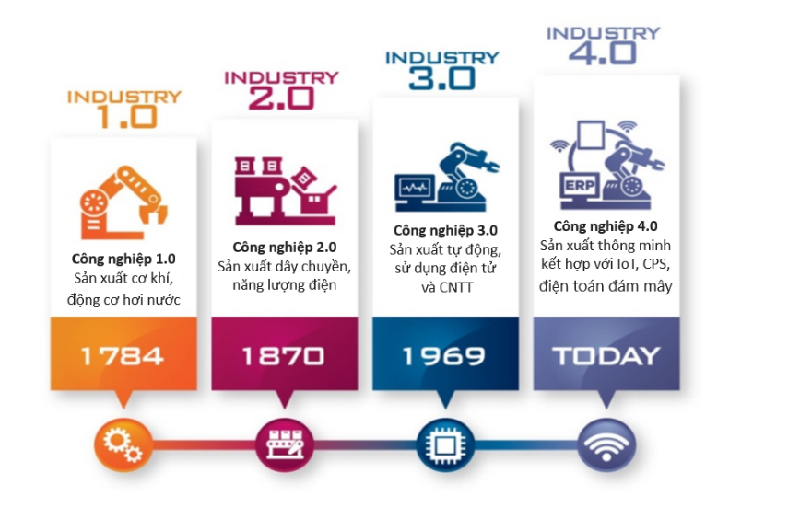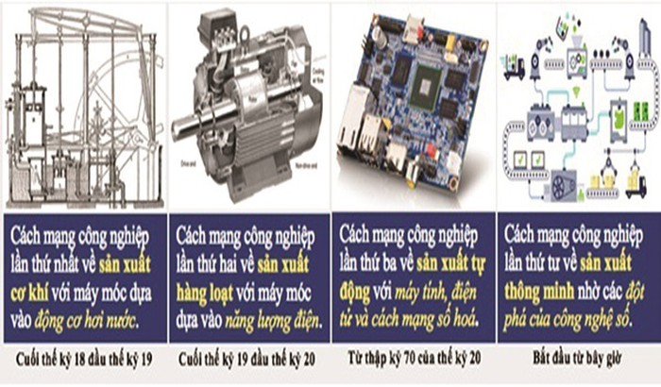Cách mạng công nghiệp là cuộc [cách mạng](https://vi.wikipedia.org/wiki/C%C3%A1ch_m%E1%BA%A1ng) trong lĩnh vực [sản xuất](https://vi.wikipedia.org/wiki/S%E1%BA%A3n_xu%E1%BA%A5t); là sự thay đổi cơ bản các điều kiện kinh tế xã hội, [văn hóa](https://vi.wikipedia.org/wiki/V%C4%83n_h%C3%B3a) và [kỹ thuật](https://vi.wikipedia.org/wiki/C%C3%B4ng_ngh%E1%BB%87), xuất phát từ [nước Anh](https://vi.wikipedia.org/wiki/Anh) sau đó lan tỏa ra toàn [thế giới](https://vi.wikipedia.org/wiki/Th%E1%BA%BF_gi%E1%BB%9Bi). Trong thời kỳ này, nền kinh tế giản đơn, quy mô nhỏ, dựa trên lao động chân tay được thay thế bằng [công nghiệp](https://vi.wikipedia.org/wiki/C%C3%B4ng_nghi%E1%BB%87p) và chế tạo máy móc quy mô lớn. Tên gọi "Cách mạng công nghiệp" thường dùng để chỉ giai đoạn thứ nhất của nó diễn ra ở cuối [thế kỷ 18](https://vi.wikipedia.org/wiki/Th%E1%BA%BF_k%E1%BB%B7_18) và đầu [thế kỷ 19](https://vi.wikipedia.org/wiki/Th%E1%BA%BF_k%E1%BB%B7_19). Giai đoạn hai hay còn gọi là [Cách mạng công nghiệp lần thứ hai](https://vi.wikipedia.org/wiki/C%C3%A1ch_m%E1%BA%A1ng_c%C3%B4ng_nghi%E1%BB%87p_l%E1%BA%A7n_th%E1%BB%A9_hai) tiếp tục ngay sau đó từ nửa sau [thế kỷ 19](https://vi.wikipedia.org/wiki/Th%E1%BA%BF_k%E1%BB%B7_19) đến đầu [thế kỷ 20](https://vi.wikipedia.org/wiki/Th%E1%BA%BF_k%E1%BB%B7_20). Ảnh hưởng của nó diễn ra ở [Tây Âu](https://vi.wikipedia.org/wiki/T%C3%A2y_%C3%82u) và [Bắc Mỹ](https://vi.wikipedia.org/wiki/B%E1%BA%AFc_M%E1%BB%B9) trong suốt [thế kỷ 19](https://vi.wikipedia.org/wiki/Th%E1%BA%BF_k%E1%BB%B7_19) và sau đó là toàn [thế giới](https://vi.wikipedia.org/wiki/Th%E1%BA%BF_gi%E1%BB%9Bi).

Sự phát triển của ngành công nghiệp qua các thời kỳ lịch sử

# CHƯƠNG I: GIỚI THIỆU SƠ LƯỢC VỀ SỰ PHÁT TRIỂN CỦA CÁC CUỘC CÁCH MẠNG CÔNG NGHIỆP ĐỜI ĐẦU

## CUỘC CÁCH MẠNG CÔNG NGHIỆP 1.0:

Cách mạng công nghiệp lần thứ nhất diễn ra từ thế kỷ XVIII đến XIX ở châu Âu và Mỹ. Đó là thời kỳ mà hầu hết nông nghiệp, xã hội nông thôn đã trở thành công nghiệp và đô thị. Ngành công nghiệp sắt và dệt, cùng với sự phát triển của động cơ hơi nước, đóng vai trò trung tâm trong Cách mạng Công nghiệp.

### **A. Sự ra đời của máy hơi nước.**

Cuộc cách mạng lần thứ nhất bắt đầu ở Anh vào cuối thế kỷ 18 với sự ra đời của máy hơi nước nhằm đáp ứng nhu cầu dệt may thời đó.

Thế rồi kỹ thuật luyện kim được cải thiện, nhu cầu sử dụng than cho động cơ hơi nước tăng cao đã kéo theo sự biến đổi toàn diện về kinh tế, kỹ thuật, văn hóa.

Năm 1784, James Watt phụ tá thí nghiệm của một trường đại học đã phát minh ra máy hơi nước.

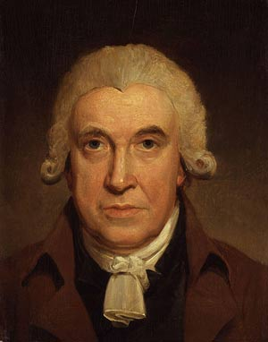Nhờ phát minh này, nhà máy dệt có thể đặt bất cứ nơi nào. Phát minh này được coi là mốc mở đầu quá trình cơ giới hoá.

James Watt

[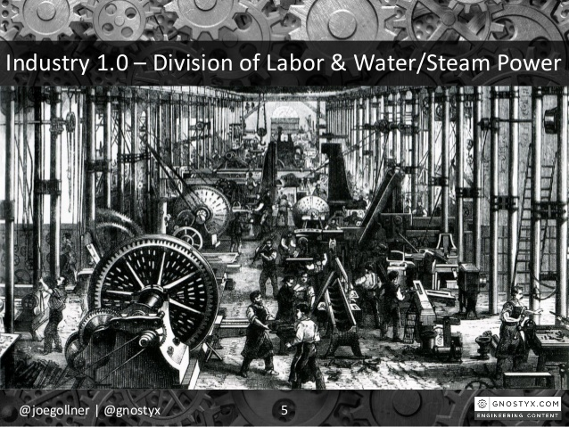](https://2.bp.blogspot.com/-nsb_5FB32m4/WugsX9o9WBI/AAAAAAAAHgs/dWwZP_TDFTEM9TgUlvlmBcAaL-yg_T9gACLcBGAs/s1600/1.0.jpg)

|  |
| --- |
|  |
|  |

Máy hơi nước

### **B. Sự ra đời của máy dệt vải.**

Năm 1785, linh mục Edmund Cartwright cho ra đời một phát minh quan trọng trong ngành dệt là máy dệt vải. Máy này đã tăng năng suất dệt lên tới 40 lần.

Linh mục Edmund Cartwright (24/4/1743 - 30/10/1823)

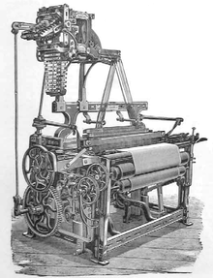Máy dệt vải

### **C. Cải tiến trong ngành luyện kim và giao thông vận tải.**

***+ Ngành luyện kim:***

Trong thời gian này, ngành luyện kim cũng có những bước tiến lớn. Năm 1784, Henry Cort đã tìm ra cách luyện sắt “puddling”. Mặc dù phương pháp của Henry Cort đã luyện được sắt có chất lượng hơn nhưng vẫn chưa đáp ứng được yêu cầu về độ bền của máy móc.



Henry Cort

(1741 - 23/5/1800)

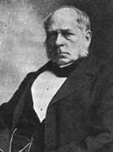Năm 1885, Henry Bessemer đã phát minh ra lò cao có khả năng luyện gang lỏng thành thép, khắc phục được những nhược điểm của chiếc máy trước đó.

Henry Bessemer (19/1/1813 - 15/3/1898)

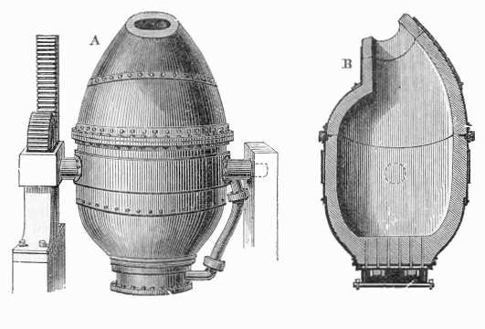

Lò chuyển đổi Bessemer

***+ Ngành giao thông vận tải:***

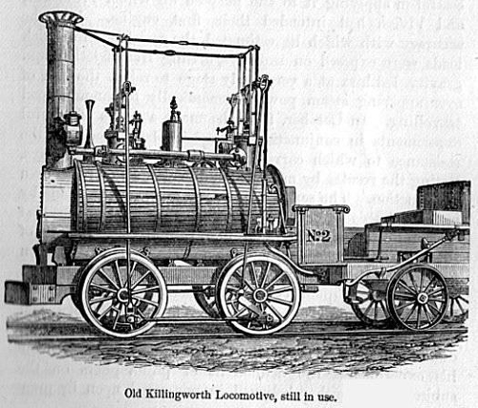Bước tiến của ngành giao thông vận tải đánh dấu bằng sự ra đời của chiếc đầu máy xe lửa đầu tiên chạy bằng hơi nước vào năm 1804.

Chiếc đầu máy xe lửa đầu tiên chạy bằng hơi nước

Đến năm 1829, vận tốc xe lửa đã lên tới 14 dặm/giờ. Thành công này đã làm bùng nổ hệ thống đường sắt ở Châu Âu và Mỹ.

Năm 1807, Robert Fulton đã chế ra tàu thủy chạy bằng hơi nước thay thế cho những mái chèo hay những cánh buồm.

Robert Fulton (14 tháng 11 năm 1765 - 1815)

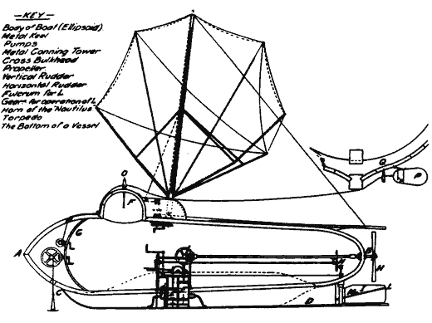Sơ đồ tàu của Fulton

1. **Kết quả cuộc cách mạng công nghiệp lần 1.**

Hàng loạt hệ thống đường sắt được xây dựng, con người có thể đi được xa hơn và liên lạc được tốt hơn bằng hệ thống điện tín.

Nông nghiệp cũng phát triển mạnh nhờ các nghiên cứu về canh tác, sinh học. Đời sống của người dân ngày càng được cải thiện, dân số tăng trưởng nhanh và nước Anh cũng như vùng Tây Âu bắt đầu giành lấy vị thế thống trị trên toàn cầu.

Năm 1789, Modeale chế tạo ra máy phay, máy bào ,máy tiện thay thế những công cụ thô sơ trước đây. Các loại máy móc được sản xuất ở Anh không chỉ trang bị cho ngành kinh tế trong nước mà còn xuất khẩu ra nước ngoài.

## 1.2 CUỘC CÁCH MẠNG CÔNG NGHIỆP 2.0

Cách mạng công nghiệp lần thứ hai diễn ra từ năm 1870 đến năm 1914, ngay trước Thế chiến I. Đó là giai đoạn tăng trưởng của các ngành công nghiệp đã có từ trước và mở rộng các ngành mới, như thép, dầu, điện, và sử dụng điện để sản xuất hàng loạt. Các tiến bộ kỹ thuật chủ yếu trong giai đoạn này bao gồm điện thoại, bóng đèn, đĩa hát và động cơ đốt trong,...

Nói cách khác, ngay sau cuộc cách mạng công nghiệp lần thứ nhất, cuộc cách mạng lần thứ 2 tiếp diễn sau đó từ nửa cuối thế kỷ 19 nhờ dầu mỏ và động cơ đốt trong.

1. **Những thành tựu đầu tiên.**

Thời kỳ này, điện năng được sử dụng nhiều hơn và công nghệ kỹ thuật được phát triển vượt bậc.

Điện thoại, tivi, đài phát thanh...đã thay đổi hoàn toàn văn hóa xã hội. Trong khi đó, các ngành sản xuất cũng biến chuyển nhanh chóng với hàng loạt dây chuyền sản xuất, tiêu chuẩn chất lượng, tự động hóa...

[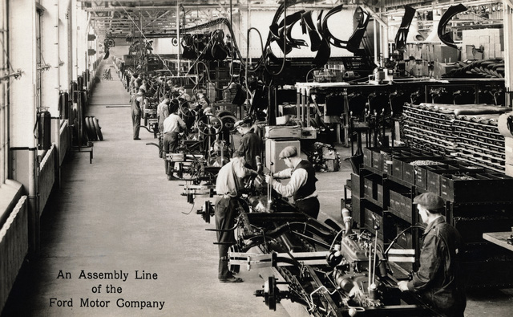](https://3.bp.blogspot.com/-egiVQ5nkBhQ/WugtN__DnII/AAAAAAAAHg0/kOyT7UmspEARrtAQYW3BC487tLyz83HAQCLcBGAs/s1600/photo-0-1491899251786.jpg)

|  |
| --- |
| Một xưởng sản xuất của nhà máy sản xuất xe hơi Ford |

Cuộc cách mạng công nghiệp thứ hai lại được khởi xướng từ cuối thế kỷ 19, kéo dài đến đầu thế kỷ 20. Một trong những đặc điểm đáng lưu ý trong nền đại công nghiệp là dây chuyền sản xuất hàng loạt - áp dụng nguyên lý quản trị của F.W.Taylor (đề xuất năm 1909, ứng dụng vào thực tiễn năm 1913 - hãng Ford đi tiên phong).

Các nhà khoa học đã có những phát minh lớn về những công cụ sản xuất mới: máy tính, máy tự động và hệ thống máy tự động, người máy, hệ điều khiển tự động.

Các nhà sáng chế thời kỳ này cũng nghiên cứu, tạo ra những vật liệu mới như chất polymer với độ bền và sức chịu nhiệt cao, được sử dụng rộng rãi trong đời sống, và trong các ngành công nghiệp.

1. **Tiến bộ vược bậc từ việc khai thác nguồn năng lượng mới.**

Trong thời gian này, những nguồn năng lượng mới hết sức phong phú và vô tận được tìm ra để thay thế cho nguồn năng lượng cũ:

* Năng lượng nguyên tử
* Năng lượng mặt trời
* Năng lượng gió
* Năng lượng thủy triều

Những tiến bộ thần kì trong giao thông vận tải và thông tin liên lạc:

* Máy bay siêu âm khổng lồ
* Tàu hỏa tốc độ cao và những phương tiện thông tin liên lạc
* Phát sóng vô tuyến qua hệ thống vệ tinh nhân tạo

Những thành tựu kỳ diệu trong lĩnh vực chinh phục vũ trụ đi vào lịch sử của cuộc cách mạng công nghiệp lần hai này:

* Phóng thành công vệ tinh nhân tạo đầu tiên của trái đất
* Bay vào vũ trụ và đặt chân lên mặt trăng là những thành tựu.

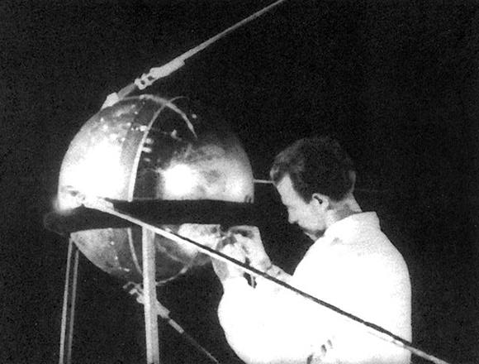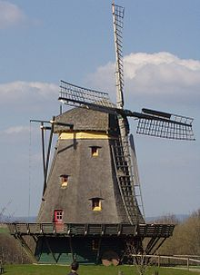Khai thác năng lượng gió

Vệ tinh nhân tạo đầu tiên

1. **Cuộc cách mạng xanh.**

Bên cạnh đó, cuộc cách mạng xanh trong nông nghiệp với những tiến bộ nhảy vọt trong cơ khí hóa, thủy lợi hóa, phương pháp lai tạo giống, chống sâu bệnh… giúp nhiều nước có thể khắc phục nạn thiếu lương thực, đói ăn kéo dài.

1. **Kết quả cuộc cách ạng công nghiệp lần 2.**

Trong thời kỳ này, xu thế đô thị hóa bắt đầu tăng nhanh gây ra những hệ quả nhất định trong xã hội.

Tại các vùng nông thôn, sự phát triển của phân hóa học, các nghiên cứu về sinh học, nông nghiệp đã thúc đẩy năng suất. Sản lượng công nghiệp như kim loại, cao su... tăng nhanh đã thúc đẩy các ngành kinh tế.

Nhờ cuộc cách mạng công nghiệp lần thứ 2 này mà thế giới được hưởng tiêu chuẩn sống hiện đại và chất lượng chưa từng có trong khi dân số tăng trưởng nhanh. Mỹ và các nước Tây Âu thời kỳ này là những quốc gia có vị thế dẫn đầu.

## 1.3 CUỘC CÁCH MẠNG CÔNG NGHỆP 3.0

Mặc dù còn nhiều tranh cãi, những cuộc cách mạng công nghiệp lần thứ 3 được cho là bắt đầu từ khoảng năm 1969 khi nhiều cơ sở hạ tầng điện tử, số hóa và máy tính được phát triển mạnh.

Có thể nói, cuộc cách mạng công nghiệp lần thứ ba, tạm được xem là cuộc [cách mạng kỹ thuật số](https://en.wikipedia.org/wiki/Digital_Revolution), đề cập đến sự tiến bộ của công nghệ từ các thiết bị cơ điện tử tương tự sang công nghệ số ngày nay. Kỷ nguyên bắt đầu vào những năm 1980 và vẫn đang diễn ra.

Những tiến bộ trong Cuộc Cách mạng Công nghiệp lần thứ ba bao gồm:

* Máy tính cá nhân
* Internet
* Truyền thông (ICT).
* C[ông nghệ thông tin](https://vi.wikipedia.org/wiki/C%C3%B4ng_ngh%E1%BB%87_th%C3%B4ng_tin_v%C3%A0_truy%E1%BB%81n_th%C3%B4ng) và [mạng xã hội](https://vi.wikipedia.org/wiki/M%E1%BA%A1ng_x%C3%A3_h%E1%BB%99i).

Vào thập niên 1960, chất bán dẫn và các siêu máy tính được xây dựng, đến thập niên 70-80 thì máy tính cá nhân ra đời và Internet bắt đầu được biết đến nhiều trong thập niên 90.

1. **Khởi đầu của cuộc cách mạng công nghiệp lần 3.**

Cuộc cách mạng công nghiệp lần 3 diễn ra vào những năm 1970 với sự ra đời của sản xuất tự động dựa vào máy tính, thiết bị điện tử và Internet, tạo nên một thế giới kết nối.

1. **Các thành tựu tiếp theo**

Cách mạng Công nghiệp lần thứ ba diễn ra khi có các tiến bộ về hạ tầng điện tử, máy tính và số hoá vì nó được xúc tác bởi sự phát triển của

* Chất bán dẫn
* Siêu máy tính (thập niên 1960)
* Máy tính cá nhân (thập niên 1970 và 1980)
* 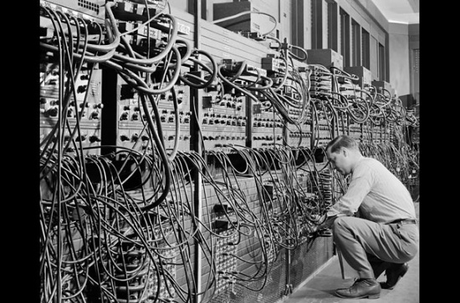 Internet (thập niên 1990).

*Siêu máy tính (thập niên 1960)*

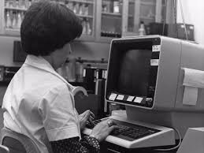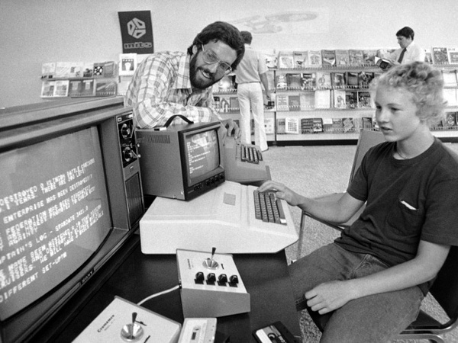

*Máy tính cá nhân (thập niên 1970 và 1980)*

Cho đến cuối thế kỷ 20, quá trình này cơ bản hoàn thành nhờ những thành tựu khoa học công nghệ cao.

Vệ tinh, máy bay, máy tính, điện thoại, Internet… là những công nghệ hiện nay chúng ta thụ hưởng là từ cuộc cách mạng này.

1. **Kết quả của cuộc cách mạng công nghiệp 3.0**

Cho đến cuối thế kỷ 20, Internet và hàng tỷ thiết bị công nghệ cao cùng nhiều phát minh mới đã được sử dụng rộng rãi trong xã hội, qua đó hoàn thiện quá trình cách mạng công nghiệp lần thứ 3.

[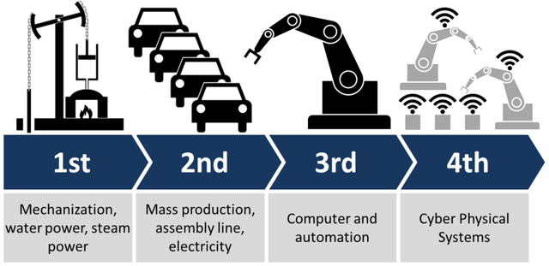](https://1.bp.blogspot.com/-gtgyC9f8-tM/WugtzizXRPI/AAAAAAAAHg8/k_Fgis5GBA0dTaFZnhHeYe016KwOKITnwCLcBGAs/s1600/photo-0-1491899331382.png)

*Toàn bộ cuộc công nghiệp*

Đến thời điểm thế kỷ 21, một cuộc tranh cãi tiếp tục nổ ra trong quá trình chuyển giao giữa cách mạng lần thứ 3 và thứ 4.

Một số chuyên gia cho rằng cuộc cách mạng công nghiệp lần thứ 3 đã chấm dứt khi cuộc khủng hoảng tài chính Châu Á nổ ra vào năm 1997 và làn sóng thứ 4 đã diễn ra từ đầu thế kỷ 21 với

* Các cuộc cách mạng số
* Những công nghệ mới như trí tuệ nhân tạo (AI)
* Hệ thống tự động kết nối cao (Internet of Thing)
* Công nghệ nano
* Sinh học
* Vật liệu mới,
* Năng lượng mới...

Tuy nhiên, một số khác lại cho rằng giai đoạn đầu thế kỷ 21 mới thai nghén cuộc cách mạng thứ 4 và cuộc cách mạng thứ 3 vẫn chưa hoàn toàn chấm dứt.

Làn sóng thứ 4 chỉ thực sự bắt đầu từ khoảng năm 2010 khi những tiến bộ khoa học vượt bậc cho phép con người vươn ra ngoài không gian.

Nhiều chuyên gia thậm chí coi cuộc cách mạng công nghiệp lần thứ 4 là cuộc cách mạng khoa học công nghiệp vũ trụ khi con người có thể khám phá, khai thác và sinh sống ngoài trái đất.

|  |
| --- |
| [https://4.bp.blogspot.com/-KkjiQg4Xnng/WuguSAtkCxI/AAAAAAAAHhE/72YZ2wR7F8sxgAI5SzU0D-n4iPNTJTIngCLcBGAs/s640/4.0.gif](https://4.bp.blogspot.com/-KkjiQg4Xnng/WuguSAtkCxI/AAAAAAAAHhE/72YZ2wR7F8sxgAI5SzU0D-n4iPNTJTIngCLcBGAs/s1600/4.0.gif) |

Hệ thống wifi phủ sóng khắp nơi

# CHƯƠNG III: CUỘC CÁCH MẠNG CÔNG NGHIỆP 4.0 TÁC ĐỘNG ĐẾN ĐỜI SỐNG NHƯ THẾ NÀO?

* 1. **NGUYÊN NHÂN THÚC ĐẨY SỰ RA ĐỜI CMCN 4.0:**

1. **Nhìn lại các cuộc cách mạng công nghiệp:**

Cho đến bây giờ, chúng ta đã qua ba cuộc cách mạng khoa học kỹ thuật lớn.

* **Cuộc cách mạng công nghiệp lần thứ nhất:**

Nổ ra vào khoảng năm 1784. Đặc trưng của cuộc cách mạng công nghiệp lần thứ nhất này là việc sử dụng năng lượng nước, hơi nước và cơ giới hóa sản xuất. Cuộc cách mạng công nghiệp này được đánh dấu bởi dấu mốc quan trọng là việc James Watt phát minh ra động cơ hơi nước năm 1784. Phát minh vĩ đại này đã châm ngòi cho sự bùng nổ của công nghiệp thế kỷ 19 lan rộng từ Anh đến châu Âu và Hoa Kỳ.

Cuộc cách mạng công nghiệp đầu tiên đã mở ra một kỷ nguyên mới trong lịch sử nhân loại – kỷ nguyên sản xuất cơ khí, cơ giới hóa. Cuộc cách mạng công nghiệp lần thứ nhất đã thay thế hệ thống kỹ thuật cũ có tính truyền thống của thời đại nông nghiệp (kéo dài 17 thế kỷ), chủ yếu dựa vào gỗ, sức mạnh cơ bắp (lao động thủ công), sức nước, sức gió và sức kéo động vật bằng một hệ thống kỹ thuật mới với nguồn động lực là máy hơi nước và nguồn nguyên, nhiên vật liệu và năng lượng mới là sắt và than đá. Nó khiến lực lượng sản xuất được thúc đẩy phát triển mạnh mẽ, tạo nên tình thế phát triển vượt bậc của nền công nghiệp và nền kinh tế. Đây là giai đoạn quá độ từ nền sản xuất nông nghiệp sang nền sản xuất cơ giới trên cơ sở khoa học. Tiền đề kinh tế chính của bước quá độ này là sự chiến thắng của các quan hệ sản xuất tư bản chủ nghĩa, còn tiền đề khoa học là việc tạo ra nền khoa học mới, có tính thực nghiệm nhờ cuộc cách mạng trong khoa học vào thế kỷ XVII.

* **Cuộc cách mạng công nghiệp lần thứ 2**

Ra đời từ khoảng năm 1870 đến khi Thế Chiến I nổ ra. Đặc trưng của cuộc cách mạng công nghiệp lần này là việc sử dụng năng lượng điện và sự ra đời của các dây chuyền sản xuất hàng loạt trên quy mô lớn. Cuộc cách mạng công nghiệp lần thứ hai diễn ra khi có sự phát triển của ngành điện, vận tải, hóa học, sản xuất thép, và (đặc biệt) là sản xuất và tiêu dùng hàng loạt. Cuộc CMCN lần thứ 2 đã tạo nên những tiền đề mới và cơ sở vững chắc để phát triển nền công nghiệp ở mức cao hơn nữa.

Cuộc cách mạng này được chuẩn bị bằng quá trình phát triển 100 năm của các lực lượng sản xuất trên cơ sở của nền sản xuất đại cơ khí và bằng sự phát triển của khoa học trên cơ sở kỹ thuật. Yếu tố quyết định của cuộc cách mạng này là chuyển sang sản xuất trên cơ sở điện – cơ khí và sang giai đoạn tự động hóa cục bộ trong sản xuất, tạo ra các ngành mới trên cơ sở khoa học thuần túy, biến khoa học thành một ngành lao động đặc biệt. Cuộc cách này đã mở ra kỷ nguyên sản xuất hàng loạt, được thúc đẩy bởi sự ra đời của điện và dây chuyền lắp ráp. Công nghiệp hóa thậm chí còn lan rộng hơn tới Nhật Bản sau thời Minh Trị Duy Tân, và thâm nhập sâu vào nước Nga, nước đã phát triển bùng nổ vào đầu Thế Chiến I. Về tư tưởng kinh tế – xã hội, cuộc cách mạng này tạo ra những tiền đề thắng lợi của chủ nghĩa xã hội ở quy mô thế giới.

* **Cuộc cách mạng công nghiệp lần thứ 3**

Xuất hiện vào khoảng từ 1969, với sự ra đời và lan tỏa của công nghệ thông tin (CNTT), sử dụng điện tử và công nghệ thông tin để tự động hóa sản xuất. Cuộc cách mạng này thường được gọi là cuộc cách mạng máy tính hay cách mạng số bởi vì nó được xúc tác bởi sự phát triển của chất bán dẫn, siêu máy tính, máy tính cá nhân (thập niên 1970 và 1980) và Internet (thập niên 1990).

Cuộc cách mạng này đã tạo điều kiện tiết kiện các tài nguyên thiên nhiên và các nguồn lực xã hội, cho phép chi phí tương đối ít hơn các phương tiện sản xuất để tạo ra cùng một khối lượng hàng hóa tiêu dùng. Kết quả, đã kéo theo sự thay đổi cơ cấu của nền sản xuất xã hội cũng như những mối tương quan giữa các khu vực I (nông - lâm - thủy sản), II (công nghiệp và xây dựng) và III (dịch vụ) của nền sản xuất xã hội. Làm thay đổi tận gốc các lực lượng sản xuất, cuộc Cách mạng KH&CN hiện đại đã tác động tới mọi lĩnh vực đời sống xã hội loài người, nhất là ở các nước tư bản chủ nghĩa phát triển vì đây chính là nơi phát sinh của cuộc cách mạng này.

1. **Nguyên nhân thúc đẩy trực tiếp:**

* Giống như một chu kỳ lịch sử, các cuộc cách mạng công nghiệp nổ ra tạo nên một làn sóng mới và dần kết thúc nhường chỗ cho một cuộc cách mạng công nghiệp mới ra đời kế thừa và phát triển các thành tựu công nghiệp trước đó. Song, kết thúc cuộc cách mạng 3.0, các nhà khoa học lại tiếp tục châm thêm ngòi lửa khỏi đầu cho cuộc cách mạng 4.0 mang tầm ảnh hưởng rộng rãi toàn cầu.

Cách mạng công nghiệp 4.0 (CMCN 4.0): Nhìn chung là sự kết hợp cao độ giữa hệ thống siêu kết nối vật lý và kỹ thuật số với tâm điểm là Internet, vạn vật kết nối (IoT) và trí tuệ nhân tạo.

Công nghiệp 4.0 với hệ thống kỹ thuật số hóa, hướng đến giải phóng con người khỏi công việc trí tuệ.

* 1. **TẦM ẢNH HƯỞNG CỦA CUỘC CMCN 4.0**

1. **Minh chứng đầu tiên cho sự tác động của CMCN 4.0:**

* **Sự ra đời của ROBOT**

Minh chứng của Công nghệ 4.0 đó là Robot Sophia, cô ấy đã được cấp quyền công dân của Saudi Arabian. Sophia được tiến sĩ người Mỹ David Hanson, nhà sáng lập công ty robot Hanson Robotics chế tạo ra tại Hong Kong, nơi mà ông cùng gia đình đã dời đến để phát triển sự nghiệp, vì có chi phí thấp và đội ngũ kỹ sư chất lượng.

Tiến sĩ người Mỹ David Hanson

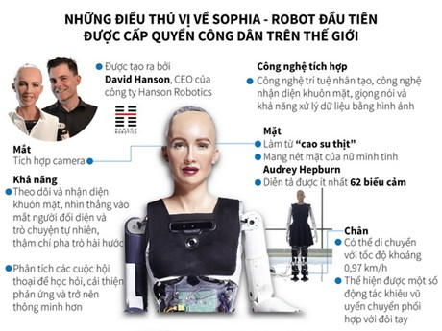

Robot Sophia

* **Sự phát triển rộng rãi của ROBOT**

Hiện tại, Trung Quốc có tới 33% robot là tự sản xuất. Trong đó, Hong Kong có thể xem là "thánh địa" của robot, cũng là nơi thu hút các kỹ sư, nhà thiết kế, công ty robot như trường hợp Hanson Robotics.

Đây là công ty sản xuất robot hàng đầu thế giới về công nghệ, nơi sản xuất ra những con robot giống người nhất như các robot trước đó là robot Albert Einstein HUBO, ALICE, Han, Jules, Zeno... mà Sophia được chính Hanson xác nhận là phiên bản mới nhất, vượt trội nhất.

Với trí thông minh nhân tạo vượt trội so với các thế hệ robot phổ biến hiện nay, cụ thể là Sophia có thể mô phỏng được hơn 62 biểu cảm khuôn mặt chỉ con người mới có nhờ camera cực nhạy ở trong mắt, phối hợp phân tích của thuật toán máy tính dựa trên phần mềm MindCloud™.

Tóm lại, tiến bộ khoa học ngày càng phát triển và phát triển một cách nhanh chóng. Từ lâu, Robot đã thay thế công việc chân tay của con người, nhưng bây giờ nó đang đe dọa thay thế trí tuệ của con người.

Vậy những quốc gia đã và đang phát triển sẽ làm gì để thích ứng với sự có mặt của những Sophia này, khi mà trong tương lai Sophia sẽ đóng vai trò hỗ trợ hay thay thế cho con người trong việc phát triển công nghiệp 4.0?

1. **Xu hướng phát triển công nghiệp 4.0 trên thế giới:**

Năm 2016. PwC thực hiện khảo sát có tên “Công nghiệp 4.0: Xây dựng công ty kỹ thuật số”. Phạm vi là 2.000 công ty trên 26 quốc gia.

Kết quả cho thấy, tỉ lệ phần trăm kỹ thuật số hóa của những công ty này sẽ tăng từ 33% lên 72% trong vòng 5 năm tới.

Hơn thế nữa, các công ty này còn dành 5% doanh thu để đầu tư vào kỹ thuật số hóa.

Nghiên cứu cho thấy có nhiều ích lợi mà công nghiệp 4.0 sẽ mang lại cho công ty trong khu vực châu Á, như tăng doanh thu (39%), tăng hiệu quả sản xuất (68%) và giảm chi phí (57%).

Để trở thành các doanh nghiệp 4.0 hay còn gọi là doanh nghiệp kỹ thuật số hóa, các doanh nghiệp đều thực hiện 6 bước sau:   
(1) Lên chiến lược ngành chuyển đổi sang kỹ thuật số;   
(2) Chọn sản phẩm chủ lực;   
(3) Xác định yếu tố đầu vào;   
(4) Thực hiện;  
(5) Tạo cơ sở dữ liệu và phân tích dữ liệu để trở thành công ty kỹ thuật số;   
(6) Tích hợp giữa vật lý và kỹ thuật số để tạo ra sản phẩm ưu việt nhất.

* 1. **Công nghiệp 4.0 tại Việt Nam**

1. **Thực trạng:**

Cụm từ cách mạng công nghiệp 4.0 đang được nhắc đến rất nhiều từ cấp nhà nước, đến doanh nghiệp và trường đại học, như một thách thức và cơ hội để phát triển đất nước.

Nhưng trong thực tế, đất nước chúng ta vẫn còn đang ở giai đoạn công nghiệp 1.0 và 2.0 - đó là giai đoạn cơ khí hóa, cơ sở hạ tầng, hệ thống cầu đường, bến cảng sân bay đang được xây dựng mạnh mẽ.

Đường sắt Việt Nam rất lạc hậu, tốc độ tàu thấp do khổ đường ray hẹp từ thời Pháp thuộc, thường xuyên có tai nạn do xung đột với giao thông đường bộ. Mặc dù sản xuất được điện từ lâu nhưng chúng ta chưa chế tạo được nhiều chủng loại động cơ, chưa sản xuất được các máy công cụ vốn là động lực chính cho dây chuyền lắp ráp, sản xuất hàng loạt - một đặc trưng của CMCN 2.0. Chúng ta chỉ chế tạo được động cơ không đồng bộ công suất nhỏ và vừa cho các ứng dụng đơn giản như bơm nước, quạt gió, băng tải... Hầu hết các dây chuyền công nghệ và dây chuyền lắp ráp hiện nay được nhập ngoại.

Do vậy, không thể cho rằng chúng ta đã làm xong CMCN 2.0 và càng không thể cho rằng chúng ta đã thực hiện CMCN 3.0, bởi việc tự động hóa toàn diện sản xuất - đặc trưng của giai đoạn này còn xa vời với công nghiệp Việt Nam.

Dù vậy, một số ngành đã bắt kịp CMCN 3.0 như công nghệ thông tin, viễn thông và đã có một số yếu tố của CMCN 4.0 như in 3D (đã tạo ra một mảnh sọ nhân tạo để vá sọ cho bệnh nhân ở Bệnh viện Chợ Rẫy năm 2016), trí tuệ nhân tạo (đã có một số sản phẩm). Song thành tựu này rất ít ỏi, đa số là trong giai đoạn thử nghiệm.

1. **Định hướng của Nhà nước**

Ngày 3/4/2017, tại phiên họp Chính phủ thường kỳ tháng 3/2017, Bộ trưởng Bộ Khoa học và Công nghệ Chu Ngọc Anh và đại diện Hiệp hội Phần mềm và Dịch vụ công nghệ thông tin Việt Nam đã trình bày báo cáo chuyên đề về cuộc CMCN 4.0.

Chủ trương của Nhà nước là tập trung vào công nghệ thông tin. Nhìn nhận rằng trình độ công nghiệp và nghiên cứu của Việt Nam còn ở mức trung bình và thấp, doanh nghiệp chưa đảm bảo trang bị kiến thức trí tuệ và công nghệ.

Bộ trưởng cũng tham mưu Chính phủ định hướng tiếp cận chủ đạo 5 trụ cột - gồm hạ tầng cơ sở, trung tâm dữ liệu, ứng dụng CNTT, nhân lực, an ninh an toàn. “Chúng ta thực sự phải có bứt phá về CNTT, công nghệ số. Tất cả các nước đều đang tập trung đầu tư cao độ vào khu vực này từ nghiên cứu đến sáng chế. Họ coi đây là nòng cốt và có những nghiên cứu phù hợp với từng quốc gia để đưa vào ứng dụng” - Bộ trưởng Chu Ngọc Anh nhấn mạnh. Ông cho rằng, Chính phủ cần chỉ đạo các bộ, ngành, địa phương vào cuộc theo cách nhìn mô hình công nghiệp hóa trong từng lĩnh vực để có cơ chế, chính sách đồng bộ, giúp sản phẩm tích hợp được những công nghệ trên nền tảng của Industry 4.0.

“Khi làm việc với Bắc Ninh, chúng tôi được biết lãnh đạo tỉnh đã chỉ đạo xây dựng hạ tầng CNTT cáp quang băng thông rộng, triển khai chính phủ điện tử, đô thị thông minh; ưu đãi để các doanh nghiệp sản xuất và đầu tư trong lĩnh vực công nghệ của cuộc cách mạng công nghiệp 4.0; đào tạo nhân lực theo mô hình STEM và đào tạo từ xa; triển khai du lịch thông minh bằng cách số hóa hệ thống thông tin về danh lam thắng cảnh, lễ hội… Đây là cách tiếp cận hết sức phù hợp với điều kiện của Việt Nam” - Bộ trưởng Chu Ngọc Anh đã phát biểu.

Thủ tướng đã giao Bộ Khoa học và Công nghệ chủ trì theo dõi tình hình triển khai việc tận dụng cơ hội từ cách mạng công nghiệp 4.0, xây dựng báo cáo kết quả thực hiện hằng năm; đôn đốc, tham mưu, đề xuất để đưa cuộc cách mạng này vào Việt Nam một cách mạnh mẽ, quyết liệt. Thủ tướng cũng yêu cầu các Bộ trưởng nhận thức rõ về cuộc cách mạng này, “tránh tình trạng chỗ nào cũng nói đến cách mạng công nghiệp 4.0 nhưng được hỏi làm gì cho bộ mình, ngành mình thì không ai biết rõ ràng”.

1. **Cuộc cách mạng công nghiệp 4.0 tác động đến mọi lĩnh vực kinh tế - xã hội ở Việt Nam:**

Cuộc cách mạng công nghiệp 4.0 (công nghiệp 4.0) đang trong giai đoạn khởi phát và sẽ tác động đến mọi lĩnh vực kinh tế - xã hội, đồng thời thay đổi hoàn toàn hệ thống sản xuất và quản trị hiện nay.

[Cuộc cách mạng công nghiệp 4.0](http://bnews.vn/lam-gi-de-di-tat-don-dau-trong-cuoc-cach-mang-cong-nghiep-lan-thu-tu-/53122.html) (công nghiệp 4.0) đang trong giai đoạn khởi phát và sẽ tác động đến mọi lĩnh vực kinh tế - xã hội, đồng thời thay đổi hoàn toàn hệ thống sản xuất và quản trị hiện nay.

Công nghiệp 4.0 có thể mang lại cho kinh tế Việt Nam một cơ hội hiếm để bứt phá và Việt Nam đang có sự chuẩn bị tích cực cho cơ hội này.

Tuy nhiên để tận dụng được công nghiệp 4.0, các chuyên gia kinh tế cho rằng, Việt Nam cần phải có một cách tiếp cận tốt hơn so với những gì đã làm với những cuộc cách mạng công nghiệp trước đây

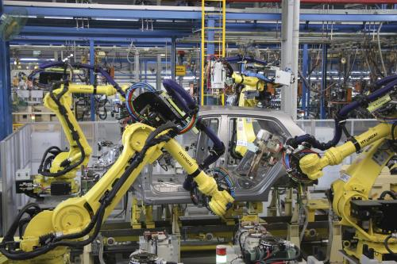

Dây chuyền sản xuất xe Hyundai của nhà máy ô tô Hyundai Thành Công được trang bị hệ thống Robot hàn tự động do Tập đoàn Hyundai Hàn Quốc cung cấp. Ảnh: Văn Xuyên/BNEWS/TTXVN

* **Cơ hội để bứt phá**

Thế giới đang ở giai đoạn đầu của công nghiệp 4.0, với nội dung cơ bản là tạo ra cấu trúc và sự vận hành mới cho nền sản xuất dựa trên ứng dụng công nghệ cao, mạng lưới Internet của vạn vật, trí tuệ nhân tạo…

Công nghiệp 4.0 dựa trên nền tảng công nghệ số và tích hợp tất cả các công nghệ thông minh để tối ưu hóa quy trình, phương thức sản xuất; với những công nghệ đang và sẽ có tác động lớn như công nghệ in 3D, công nghệ sinh học, công nghệ vật liệu mới, công nghệ tự động hóa, robot…

Đặc trưng lớn nhất của công nghiệp 4.0 là tính kết nối giữa các chủ thể và chu trình kinh tế nhờ vào sự phát triển của hạ tầng công nghệ thông tin và Internet, mà đỉnh cao là mạng lưới vạn vật kết nối.   
  
 Tính kết nối này đang tạo ra một xu hướng mới thường được gọi với khái niệm “kinh tế chia sẻ”. Theo đó, các mô hình chia sẻ nguồn lực trực tiếp giữa cá nhân với cá nhân được hiện thực hóa nhờ nền tảng công nghệ thông tin và Internet, hướng tới mục tiêu tối ưu hóa nguồn lực toàn xã hội.

Nói một cách khác, công nghiệp 4.0 đang xóa nhòa khoảng cách giữa thế giới thực với thế giới ảo thông qua các công nghệ tiên tiến, sự đổi mới, sáng tạo không ngừng.

Đặc biệt, mức độ ảnh hưởng, lan tỏa của cuộc cách mạng này diễn ra trên quy mô toàn cầu, với tốc độ nhanh hơn những gì đã xảy ra từ trước đến nay và dự báo sẽ làm thay đổi toàn bộ hệ thống sản xuất, quản lý và quản trị trên toàn thế giới.   
  
 Theo PGS.TS Trần Đình Thiên, Viện trưởng Viện Kinh tế Việt Nam, công nghiệp 4.0 sẽ giúp các doanh nghiệp tăng năng suất, tính linh hoạt và hiệu quả, rút ngắn thời gian đưa sản phẩm ra thị trường, từ đó tăng khả năng cạnh tranh của doanh nghiệp.

Cùng với đó, người tiêu dùng sẽ có được lợi ích từ việc tiêu dùng các sản phẩm chất lượng cao hơn, giá cả cạnh tranh hơn và đặc biệt là được cá nhân hóa theo ý muốn.   
  
 Mỗi cuộc chuyển đổi cách mạng công nghiệp đều đặt ra yêu cầu phải thay đổi kỹ năng để đáp ứng điều kiện làm việc mới và cuộc cách mạng 4.0 cũng không phải ngoại lệ. Đối với Việt Nam, các chuyên gia cho rằng, cách mạng công nghiệp 4.0 sẽ là cơ hội tốt để bứt phá.

Việt Nam đang có sự tiếp cận rất nhanh chóng về công nghiệp 4.0 khi hàng loạt các cuộc thảo luận, nghiên cứu cho nội dung này đã được thực hiện. Nhưng điều đáng nói hơn cả là sự tích cực và chủ động từ Chính phủ và các bộ ngành với quyết tâm “đi tắt đón đầu” cuộc cách mạnh công nghiệp lần này.   
  
 Cụ thể, trước xu hướng phát triển của cuộc cách mạng công nghiệp 4.0, ngày 4/5/2017 Thủ tướng Chính phủ Nguyễn Xuân Phúc đã ban hành Chỉ thị số 16/CT-TTg về tăng cường năng lực tiếp cận cuộc cách mạng công nghiệp lần thứ tư.

Thủ tướng yêu cầu các ngành các cấp, tập trung thúc đẩy phát triển, tạo sự bứt phá thực sự về hạ tầng, ứng dụng và nhân lực công nghệ thông tin - truyền thông.

Phát triển hạ tầng kết nối số và bảo đảm an toàn, an ninh mạng tạo điều kiện cho người dân và doanh nghiệp dễ dàng, bình đẳng trong tiếp cận các cơ hội phát triển nội dung số.   
  
 Việt Nam là quốc gia đang trong quá trình công nghiệp hóa, hiện đại hóa và hội nhập quốc tế sâu rộng.

Cuộc cách mạng công nghiệp lần thứ 4 được dự đoán sẽ tạo ra nhiều cơ hội trong việc nâng cao trình độ công nghệ, nâng cao năng lực sản xuất và cạnh tranh trong chuỗi sản phẩm, tạo cơ hội đầu tư hấp dẫn và đầy tiềm năng trong lĩnh vực công nghệ số, Internet.

Đồng thời cũng là cơ hội lớn cho sản xuất công nghiệp với trình độ khoa học và công nghệ tiên tiến.   
  
 Các chuyên gia cho rằng, đối với Việt Nam, làm chủ công nghệ trong công nghiệp 4.0 dường như lại dễ dàng hơn so với trước đây.

Bởi, Việt Nam đã có những yếu tố quan trọng là nền tảng cho cuộc cách mạng lần này, đó là tỷ lệ dân số và doanh nghiệp sử dụng Internet cao (khoảng 54% dân số vào năm 2016, đứng thứ 5 ở khu vực châu Á-Thái Bình Dương); tỉ lệ dân số sử dụng điện thoại thông minh đạt 55%; ngành công nghệ thông tin đang có sự phát triển mạnh mẽ với tốc độ tăng trưởng lên đến 16%; Việt Nam cũng đứng trong top 5 nước tăng trưởng công nghệ thông tin nhanh nhất thế giới…   
  
 Ông Trương Gia Bình, Chủ tịch Tập đoàn FPT cho rằng, lợi thế nhất cho doanh nghiệp Việt Nam là cả thế giới đều bước vào cuộc cách mạng 4.0 ở cùng một vạch xuất phát.

Nếu các doanh nghiệp Việt Nam nhanh chân, đầu tư cho việc nghiên cứu, phát triển sản phẩm theo hướng 4.0 thì rất có thể, sau cuộc cách mạng, vị thế của Việt Nam, của doanh nghiệp Việt trên thị trường quốc tế sẽ hoàn toàn khác. 

* **Thách thức làm chủ công nghệ**

Như bất kì một cuộc cách mạng nào khác, Industry 4.0 mang lại những cơ hội khổng lồ nếu biết tận dụng và đồng thời là thách thức bị tụt hậu và loại bỏ.

Ông Nguyễn Phú Cường, Vụ trưởng Vụ Khoa học và Công nghệ - Bộ Công Thương cho rằng, nếu không bắt kịp nhịp độ phát triển của thế giới và khu vực, Việt Nam sẽ phải [đối mặt với những thách thức](http://bnews.vn/cach-mang-cong-nghiep-4-0-thach-thuc-cho-gioi-doanh-nghiep-la-gi-/53048.html), tác động tiêu cực như sự tụt hậu về công nghệ, suy giảm sản xuất, kinh doanh, dư thừa lao động có kỹ năng và trình độ thấp gây phá vỡ thị trường lao động truyền thống.   
  
 Ông Cường cũng cho rằng, Việt Nam không bắt kịp Công nghiệp 4.0 còn có khả năng xuất hiện làn sóng đẩy công nghệ lạc hậu từ các nước phát triển sang các nước đang phát triển và chậm phát triển.   
  
 Đây là những nhận định hết sức rõ ràng và thực tế về những cơ hội và nguy cơ mà Việt Nam sẽ phải đối mặt trong bối cạnh của cuộc cách mạng công nghiệp lần thứ 4.   
  
 Ông Lê Quốc Phương, nguyên Phó Giám đốc Trung tâm Thông tin Bộ Công Thương cho rằng, thách thức đầu tiên Việt Nam gặp phải là trình độ phát triển.

Ở Việt Nam hiện nay, trình độ sản xuất có nơi vẫn áp dụng cách mạng công nghiệp 1.0, có nơi áp dụng cách mạng công nghiệp 2.0, 3.0. Trình độ phát triển ở mức thấp cho nên việc đi tắt đón đầu hay nhảy vọt lên là điều không hề dễ dàng.   
  
 Bên cạnh đó, theo ông Phương, công nghiệp 4.0 đòi hỏi phải thay đổi hoàn toàn lề lối sinh hoạt và quản lý nhằm tận dụng kết nối Internet vạn vật và trí tuệ thông minh. Tuy nhiên, phương thức sản xuất, cách sống và sinh hoạt hiện tại ở Việt Nam vẫn còn quá xa vời để tiếp cận được.

TS. Phạm Đình Thưởng, Phó Vụ trưởng Vụ Pháp chế (Bộ Công Thương) cho rằng, thách thức đối với Việt Nam là cần chính sách để tạo được những doanh nghiệp nội địa có thể ứng dụng những công nghệ nổi bật của cuộc cách mạng này và làm sao để phát triển một nền kinh tế chia sẻ.   
  
 Ông Thưởng cho rằng, thách thức lớn nhất đối với Việt Nam chính là làm chủ công nghệ. Tuy nhiên, làm chủ công nghệ không bao giờ là một việc dễ dàng, nhưng cũng không phải là không thể.   
  
 Cách mạng công nghiệp 4.0 cũng đang đặt ra nhiều thách thức đối với các nhà quản lý chính sách tại Việt Nam, bao gồm tạo môi trường kinh doanh thuận lợi, bảo đảm hài hòa lợi ích đối với các mô hình kinh doanh dịch vụ truyền thống; kiểm soát việc minh bạch về thông tin; quản lý giao dịch điện tử, thanh toán quốc tế về thương mại bằng thẻ; quản lý chất lượng dịch vụ, sản phẩm; chống thất thoát thuế (thuế thu nhập doanh nghiệp và thuế thu nhập cá nhân) và một số vấn đề xã hội khác nảy sinh như lao động, việc làm và an sinh xã hội.   
  
 Bên cạnh thách thức về làm chủ công nghệ, các chuyên gia cũng cho rằng công nghiệp 4.0 có thể tác động lớn đến thị trường lao động khi thiếu nguồn nhân lực chất lượng cao nhưng tỷ lệ thất nghiệp sẽ tăng trong một số ngành.   
  
 Cách mạng 4.0 sẽ triệt tiêu lao động giản đơn, nhất là người lao động trong lĩnh vực nông nghiệp và thủ công.

Điều này có thể sẽ tạo ra thất nghiệp, bất ổn xã hội. Báo cáo về tương lai nghề nghiệp của Diễn đàn kinh tế thế giới năm 2016 dự đoán, "cơn bão" 4.0 sẽ khiến nhu cầu lao động các ngành sản xuất - chế tạo, máy tính – toán học, kiến trúc – kỹ thuật tại khu vực ASEAN suy giảm.

Việt Nam là nước có nhiều ngành sử dụng nhiều lao động cao nên thách thức lại càng thể hiện rõ hơn.   
  
 Báo cáo gần đây của Tổ chức Lao động Quốc tế (ILO) dự đoán, robot sẽ thay thế 85% công nhân trong ngành dệt may Việt Nam trong vài thập kỷ tới.   
  
 Công nghệ 4.0 là một cơ hội cho sự chuyển mình của ngành công nghiệp dệt may, tuy nhiên cũng tiềm ẩn những thách thức không nhỏ trong vấn đề đầu tư, tái cơ cấu và lao động. Việc lựa chọn hướng đi nào sẽ phụ thuộc vào cách mỗi doanh nghiệp tiếp cận với công nghệ và xác định rõ tiềm lực bản thân doanh nghiệp để lựa chọn đường đi hiệu quả nhất.   
  
 Để tận dụng cơ hội của công nghiệp 4.0. theo TS. Lê Quốc Phương, Chính phủ cần có ngay chương trình cụ thể hỗ trợ và thúc đẩy các trường học, đặc biệt là các đại học và trung tâm hướng nghiệp đào tạo nguồn nhân lực mạnh trên các lĩnh vực trên.

Bên cạnh đó, cần có chính sách hỗ trợ cho các doanh nhân để họ học hỏi, triển khai ứng dụng thông qua việc đưa những thành tựu, sản phẩm.

Quan trọng hơn, Chính phủ cần cam kết hỗ trợ mạnh mẽ như có chính sách miễn, giảm thuế, cho vay ưu đãi.. đối với các doanh nghiệp startup, những người sẽ là nòng cốt của cuộc công nghiệp 4.0.   
  
 Ông Nguyễn Phú Cường cho rằng, để có thể tiếp cận và khai thác thành công những cơ hội mà công nghệ 4.0 mang lại, về phía doanh nghiệp, trước hết cần phải hiểu đúng, đầy đủ về công nghiệp 4.0, những yêu cầu mà doanh nghiệp cần phải đáp ứng nếu như không muốn tụt lại phía sau.

Từ đó, mỗi doanh nghiệp cần xây dựng cho mình một chiến lược phát triển lâu dài và những bước đi cụ thể, vững chắc để bước vào cuộc cách mạng này.   
  
 Cách mạng công nghiệp 4.0 mang lại cơ hội để bứt phá nhưng cũng là một thách thức không nhỏ với kinh tế Việt Nam khi chúng ta vốn chưa qua đầy đủ các cuộc cách mạng trước đó.

Tuy nhiên, đây vẫn là cuộc cách mạng tất yếu mà Việt Nam chỉ có thể chọn cách tham gia hoặc bị loại khỏi “cuộc chơi”.   
  
 Để bắt kịp được công nghiệp 4.0, theo các chuyên gia cần hành động nhiều hơn từ các bộ ngành nhưng đối với mỗi doanh nghiệp cũng cần phải chuẩn bị sẵn sàng để không bị bỏ lại trong cuộc cách mạng này.

1. **Các thành tựu nổi bật:**

Tại Triển lãm quốc tế về Công nghiệp thông minh - Industry 4.0 Summit 2018, nhiều sản phẩm, giải pháp đã được các doanh nghiệp trong và ngoài nước giới thiệu.

Đáng chú ý trong số này là sự xuất hiện của rất nhiều những công ty công nghệ Việt Nam. Không chỉ có những tên tuổi lớn như Viettel, CMC, hay Vingroup, những tập đoàn công ty nhỏ hơn cũng mang đến rất nhiều những sản phẩm công nghệ tân tiến do chính đơn vị mình phát triển.Đây đều là những sản phẩm công nghệ đã và đang được triển khai trên thực tiễn, góp phần vào việc thúc đẩy sự phát triển của cuộc [Cách mạng Công nghiệp 4.0](http://vietnamnet.vn/vn/cong-nghe/tin-cong-nghe/cach-mang-cong-nghiep-4-0-se-giup-viet-nam-phat-trien-nhay-vot-462803.html) tại Việt Nam.

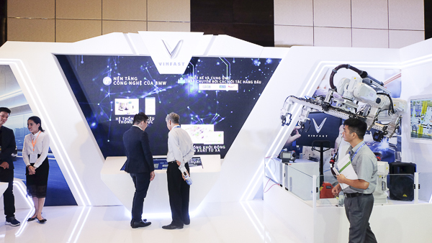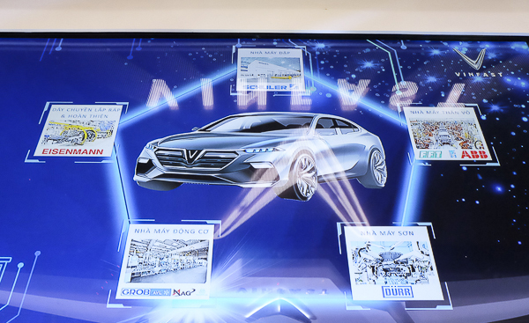Thu hút được nhiều sự chú ý nhất trong số các gian hàng triển lãm là khu vực trưng bày của VinFast, một công ty con của tập đoàn VinGroup.

VinFast đã khởi công xây dựng tổ hợp sản xuất ô tô VinFast tại khu kinh tế Đình Vũ - Cát Hải (Hải Phòng). VinFast đã ký những thoả thuận liên kết với các tập đoàn công nghiệp hàng đầu thế giới như Siemens, Bosch,... Không những vậy, công ty này còn mua quyền sở hữu trí tuệ từ BMW để phát triển các dòng xe ô tô tân tiến, hiện đại.

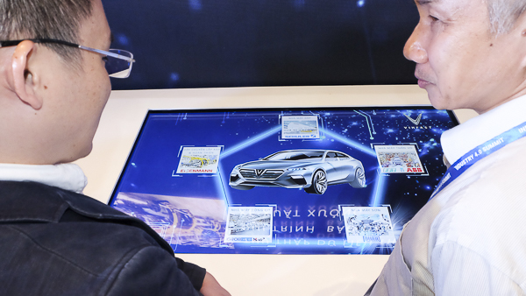

Mục tiêu của VinFast là cho ra đời hàng loạt các dòng sản phẩm như xe máy điện, xe con 5 chỗ cao cấp, xe SUV cao cấp, xe con cỡ nhỏ, xe ô tô điện, xe bus điện và nhiều sản phẩm khác để phục vụ nhu cầu đi lại của người dân Việt Nam

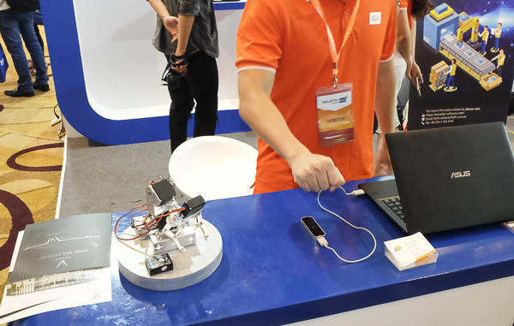

Cánh tay robot điều khiểu bằng cảm ứng, một sản phẩm của tập đoàn FPT. Để ra lệnh cho cánh tay robot này, người dùng chỉ cần đặt tay lên phía trên bộ cảm ứng và dùng chính cử chỉ cầm nắm của bàn tay để robot bắt chước và làm theo.

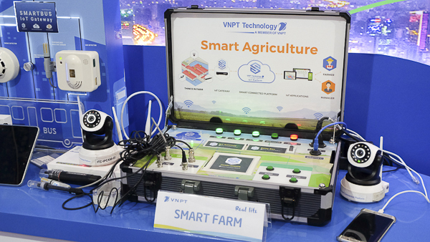

VNPT cũng phát triển một hệ thống khác là Connected bus (xe bus kết nối). Đây là một trong những giải pháp nhằm phát triển [hệ thống giao thông thông minh](http://vietnamnet.vn/vn/cong-nghe/vien-thong/tri-tue-nhan-tao-loi-giai-cho-bai-toan-giao-thong-o-viet-nam-454016.html). Các cảm biến sẽ tiến hành theo dõi, kiểm đếm lượng người lên xuống và có mặt trên xe, từ đó báo lại cho tài xế hoặc người điều hành thông qua ứng dụng giám sát.

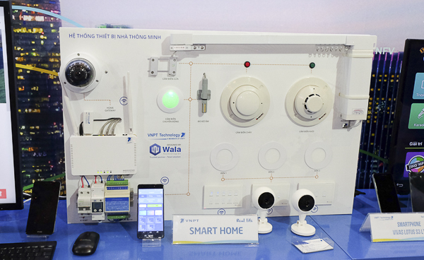Hệ thống nhà thông minh Smart Home bao gồm các cảm biến lắp đặt khắp nơi trong căn hộ. Chỉ cần cầm trên tay một chiếc smartphone, chủ nhân ngôi nhà có thể giám sát toàn bộ hoạt động thông qua camera, bật tắt đèn hay đóng mở cửa.

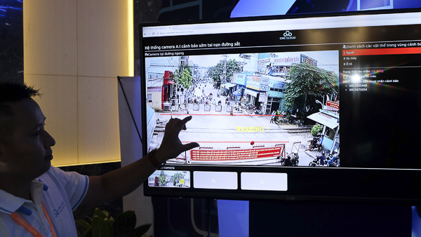

Tập đoàn CMC mang đến triển lãm hệ thống camera AI cảnh báo sớm tai nạn đường sắt. Trong trường hợp phát hiện ra người, phương tiện trong phạm vi an toàn đường sắt, hệ thống sẽ ngay lập tức đưa ra cảnh báo.

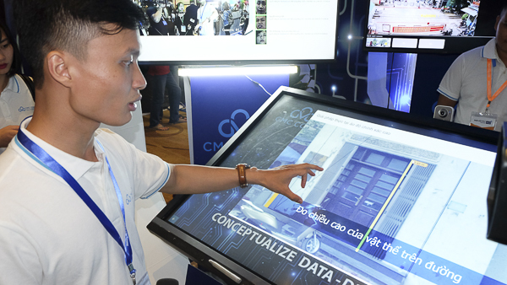

CMC cũng phát triển nhiều công nghệ liên quan đến nhận dạng. Thông qua camera an ninh công cộng, hệ thống có thể tự động nhận diện ra khuôn mặt những người đứng trước camera và đưa ra các thông tin liên quan từ những dữ liệu trên Internet.

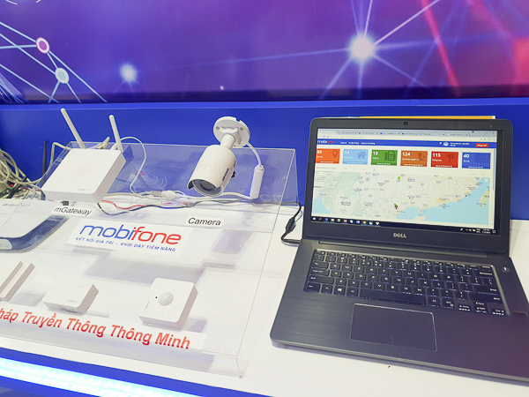

Những chiếc [loa phường kiểu mới](http://vietnamnet.vn/vn/cong-nghe/tin-cong-nghe/nguoi-ha-noi-sap-thoat-canh-o-nhiem-am-thanh-nho-loa-phuong-kieu-moi-420574.html) mGateway do MobiFone phát triển. Người quản lý điều khiển việc phát thanh qua website được xây dựng trên nền tảng điện toán đám mây. Thông tin sau quá trình biên tập, kiểm duyệt sẽ được đưa lên đây, trước khi người quản lý kích hoạt việc truyền tin trên khắp địa bàn thành phố.

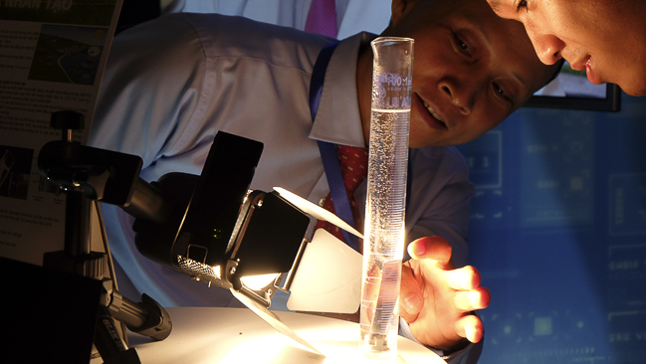

[Lá nhân tạo, thành quả nghiên cứu của Viện Hàn lâm Khoa học Công nghệ Việt Nam](http://vietnamnet.vn/vn/cong-nghe/tin-cong-nghe/viet-nam-gay-soc-the-gioi-khi-phat-trien-thanh-cong-la-nhan-tao-463239.html). Lá nhân tạo rất mỏng và nhẹ. Chúng có công năng giúp phân giải nước thành khí Hidro và Oxy, từ đó tạo ra một nguồn nhiên liệu mới.

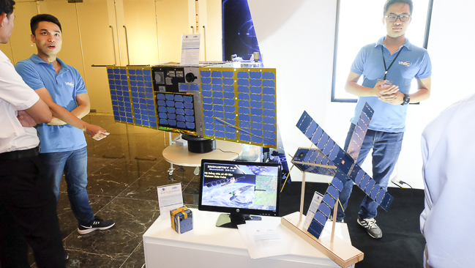

PicoDragon và MicroDragon, NanoDragon, bộ 3 [vệ tinh viễn thám được phát triển bởi Trung tâm Vũ trụ Việt Nam](http://vietnamnet.vn/vn/cong-nghe/san-pham/lo-dien-ve-tinh-made-in-viet-nam-duoc-phong-cuoi-nam-2018-462966.html). PicoDragon được phóng lên không gian vào năm 2013 và đã hoàn tất sứ mệnh của mình. MicroDragon sẽ được phóng lên vũ trụ vào cuối năm nay. Theo kế hoach, NanoDragon sẽ được đưa lên không gian vào năm 2020.

[Công nghệ thanh toán qua mã QR](http://vietnamnet.vn/vn/cong-nghe/ung-dung/qr-code-giai-phap-de-ba-ban-rau-cung-khong-can-tien-mat-461211.html) được VNPay hợp tác triển khai với nhiều ngân hàng lớn tại Việt Nam. Đây là một phần trong nhóm các giải pháp nhằm thúc đẩy việc thanh toán không dùng tiền mặt.

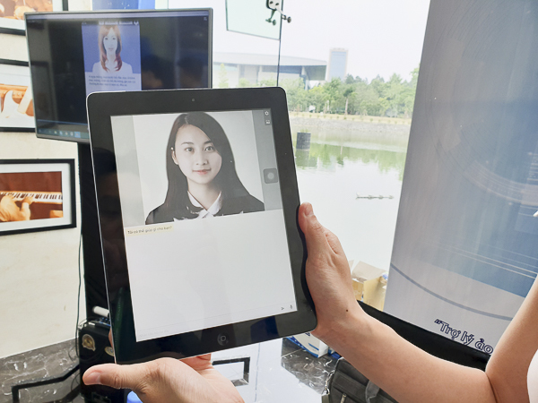

Hệ thống trả lời tự động (chatbot) của Hitelli. Công nghệ này được sử dụng trong dịch vụ chăm sóc khách hàng, giúp giảm thời gian và tiết kiệm chi phí cho doanh nghiệp.

Cô trợ lý ảo này được kết hợp với trí thông minh nhân tạo. Hệ thống sẽ nhận diện câu hỏi của người dùng dưới dạng âm thanh, quá trình xử lý ngôn ngữ tự nhiên sinh ra câu hỏi dưới dạng văn bản (text) và sau đó đưa ra câu trả lời. 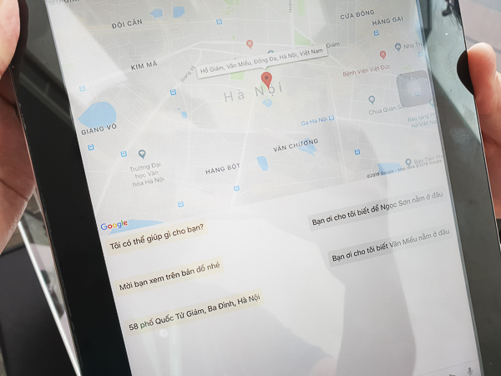



Một vị khách tham gia triển lãm đang check in tại gian hàng của Bkav. Đây là nơi trưng bày 2 mẫu điện thoại BPhone và BPhone 2 do tập đoàn này phát triển. Bkav sẽ ra mắt mẫu điện thoại tiếp theo vào cuối năm 2018.

1. **Kết luận chung về CMCN 4.0 tại Việt Nam:**

Việt Nam được coi là nước có ưu thế về lực lượng lao động trẻ, dồi dào, điều này sẽ không còn là thế mạnh vì Robot sẽ thay thế hết những công việc thủ công. Trong tương lai, người dân sẽ mất việc làm, bởi công nghệ robot có thể tác động tới hết những ngành như dệt may, dịch vụ, giải trí cho đến y tế, giao thông, giáo dục...

Sự triển khai mạnh mẽ công nghiệp 4.0 trên thế giới là chuyện đang xảy ra, các công ty đã chuyển từ 36% kỹ thuật số hóa lên 75% kỹ thuật số hóa cho đến năm 2020. Trong khi đó, chúng ta vẫn còn ì ạch với xây dựng cơ sở hạ tầng, đồng nghĩa với công nghiệp 2.0 - cơ khí hóa.

Nhà nước đã nhận thấy sự cấp bách của công nghiệp 4.0, đã chỉ đạo các bộ, ban ngành thực hiện chuyển đổi số hóa để bắt kịp thời đại. Tuy nhiện, trong nội dung của phiên họp Chính phủ thường kỳ tháng 3/2017, phần tham mưu, Bộ trưởng đề cập đến hướng đầu tư cho 5 trụ cột - gồm hạ tầng cơ sở, trung tâm dữ liệu, ứng dụng CNTT, nhân lực, an ninh an toàn. Công nghiệp 4.0 là phạm trù của doanh nghiệp sản xuất, nếu không có chủ trương phát triển mảng kinh tế sản xuất thì công cuộc CMCN 4.0 của chúng ta chỉ là công cuộc sử dụng và nhập khẩu thành quả 4.0 do các nước phát triển sản xuất.

Hãy lấy Hàn Quốc, đất nước gần chúng ta nhất làm ví dụ về sức mạnh của tập đoàn và sự phát triển của đất nước. Những năm 1960, Hàn Quốc vẫn đang còn tập trung vào xuất khẩu may mặc thì từ giữa thập niên 1980, các ngành công nghiệp nặng, công nghiệp hóa chất và quốc phòng đã trở thành chủ đạo. Đến thập niên 1990, Hàn Quốc trở thành một trong các nước công nghiệp mới với mức sống ngang ngửa các quốc gia phát triển phương Tây. Năm 1996, GPD bình quân đầu người tại xứ sở kim chi đã lên tới 10.135 USD. Sự thay đổi vũ bão này là nhờ chiến lược ủng hộ tập đoàn kinh tế tư nhân của Thủ tướng Park Chung Hee. Do đó, bộ tứ tập đoàn tư nhân Hyundai Motor Company, SK Group, Samsung và LG là những trụ cột công nghệ, kinh tế, chính trị và xã hội của Hàn Quốc. Nhà nước là người vẽ tương lai, các tập đoàn là người thực hiện chúng.

Xa hơn nữa đó là nước Mỹ - những người kiến tạo nước Mỹ đó là: (1) Cornelius Vanderbilt nếu không có Cornelius Vanderbilt, nước Mỹ sẽ không thể có một hệ thống giao thông phân phối vĩ đại nhất hành tinh như ngày nay. (2) Ông trùm dầu hỏa Rockefeller, ngành dầu khí Hoa Kỳ có được như ngày nay là từ ông và gia đình Rockefeller - một gia tộc Đức di dân đến Hoa Kỳ. (3) Andrew Carnegie là cha đẻ ngành công nghệ thép Hoa Kỳ. (4) John Pierpont “J. P.” Morgan, ông là thế hệ đầu tiên - được xem là cha đẻ - của nước Mỹ về ngành Tài chính ngân hàng.

Do đó, chúng ta không thể bỏ qua vai trò của doanh nghiệp trong việc chuyển mình đất nước. Hiện tại, các doanh nghiệp tập đoàn của chúng ta chưa đủ sức tham gia vào CMCN 4.0. Chúng ta vẫn đang dò dẫm sử dụng những sản phẩm nhập khẩu từ đất nước phát triển. Cụ thể là chúng ta chưa có các tập đoàn chủ lực mà sản xuất sản phẩm có giá trị xuất khẩu cao để mang ngoại tệ về cho đất nước. Chúng ta chưa có nhân lực chất lượng cao để nghiên cứu phát triển sản phẩmvà chưa có thiết bị máy móc phù hợp cho phát triển công nghiệp 3.0, 4.0.

Tóm lại, công nghiệp 4.0 là cuộc chơi của các nhà sản xuất, các doanh nghiệp, tập đoàn, tạo ra sản phẩm dịch vụ cung cấp cho xã hội. Cho nên, Nhà nước không thể chỉ nói về nâng cấp cơ sở hạ tầng, ứng dụng công nghệ thông tin, xây dựng thành phố thông minh, kêu gọi nhà đầu tư, mà phải nhìn nhận vấn đề từ gốc rễ đó là, sự phát triển của đất nước phải dựa vào sức mạnh của doanh nghiệp, của tập đoàn quốc nội.

Do đó, để phát triển kinh tế, Nhà nước cần phải cương quyết thực hiện những vấn đề sau:

* Cởi bỏ độc quyền: Điện, nước, viễn thông… Nhà nước có thể đưa ra lý luận rằng, Nhà nước cần phải kiểm soát những mảng này vì lý do an ninh quốc gia. Tuy nhiên, ở những nước phát triển, những ngành chủ lực này đều do các tập đoàn tư nhân nắm giữ.
* Đầu tư giáo dục: Chất lượng giáo viên là điều cực kỳ bức xúc hiện nay, giáo viên không đủ chuẩn sẽ không đào tạo được những thế hệ giỏi.
* Cần thiết xúc tiến việc tăng lương, tăng phụ cấp, tăng phúc lợi, để ngành Giáo dục thu hút được người tài vào làm việc. Chúng ta không thể làm gì với cách mạng công nghiệp 4.0 nếu như chất lượng nhân lực đang ở tầm của cách mạng công nghiệp 1.0 và 2.0.
* Giảm thuế cho người dân: Thuế tăng khi Nhà nước bị thâm hụt ngân sách. Để tránh thâm hụt ngân sách nhà nước, cần minh bạch trong chi tiêu, rà soát lại những khoản chi không phục vụ cho chiến lược quốc gia. Ví dụ như xây dựng tượng đài, xây dựng trụ sở, đầu tư bãi cỏ…

Trên tất cả, đó là vấn đề thu nhập của công chức nhà nước, Nhà nước cần phải thay đổi chính sách lương, để công chức nhà nước có thể sống được bằng đồng lương của mình, như vậy sẽ không gây ra các tệ nạn tiêu cực tham nhũng.

* Kết luận, doanh nghiệp Việt Nam sẽ đi đầu hay theo đuôi trong công nghiệp 4.0 còn tùy thuộc vào chính sách của Nhà nước về độc quyền, đào tạo nhân lực, thuế và chính sách lương.
  1. **SỰ PHÁT TRIỂN VƯỢC BẬT CỦA ROBOT**

1. **Sự phổ biến của robot trong sản xuất công nghiệp và đời sống:**

Robot là thành phần chủ chốt trong tự động hóa công nghiệp. Yếu tố quyết định cho việc sử dụng robot trong sản xuất công nghiệp một cách khá phổ biến hiện nay là do tính linh hoạt trong vận hành, hoạt động tinh vi, nhanh và chuẩn xác, có khả năng thay thế con người làm việc trong môi trường độc hại và không an toàn.

Việc ứng dụng robot công nghiệp vào trong sản xuất là thực sự cần thiết bởi nó sẽ làm thay đổi cục diện tại các nhà máy và bắt kịp được sự phát triển chung của thế giới. Trong những năm trước đây nền kinh tế Việt Nam phát triển nhanh chóng nhờ vào nguồn nhân lực giá rẻ và tài nguyên sẵn có. Tuy nhiên hiện tại chúng ta đang gặp rất nhiều vấn đề khó khăn như thiếu hụt lao động, lạm phát tăng, công nghệ sản xuất lạc hậu, nhập siêu cao…

Việc ứng dụng robot rộng rãi trong những nhà máy, công xưởng trên thế giới hiện nay không phải là hình ảnh những người máy biết nghe biết nói như người làm việc trong nhà hoặc công xưởng, hay hình ảnh những người máy trong những bộ phim khoa học viễn tưởng, mà đây là hình ảnh của hàng trăm, nghìn cánh tay máy với sáu bậc tự do vươn ra như những cánh tay người khổng lồ làm thay con người.

Một hạn chế trong việc ứng dụng robot vào sản xuất là chúng ta cần kiến thức để sử dụng và vận hành nó cựng những chi phí tốn kém trong việc bảo dưỡng sửa chữa.

Mặc dù Việt Nam có ưu thế nhân công rẻ, nhưng những ưu điểm của robot, trong đó có cường độ lao động, độ chính xác, tính chịu đựng... sẽ là lựa chọn tối ưu tại nhiều nhà máy công xưởng của Việt Nam không phải trong tương lai xa mà phải ngay từ bây giờ. Vì vậy, việc nghiên cứu khả năng ứng dụng robot là vô cùng cấp thiết.

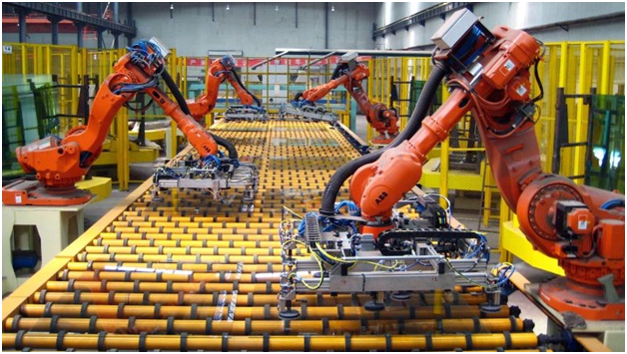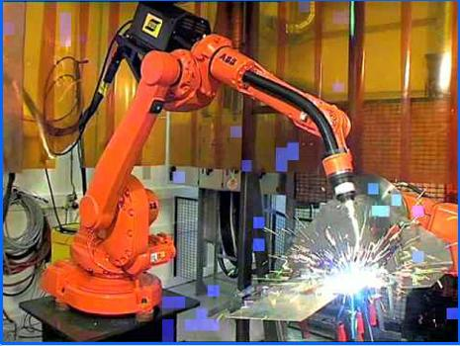

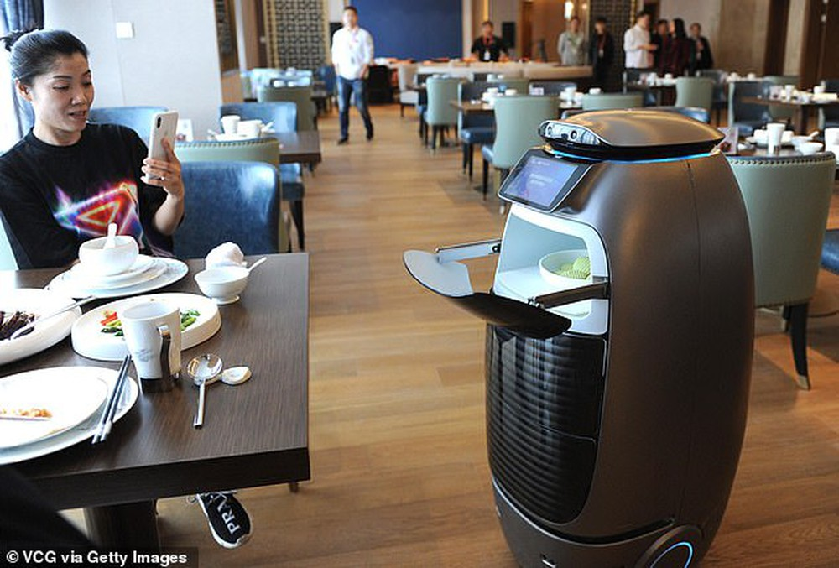

Robot được sử dụng trong công nghiệp và đời sống

1. **Robot tình dục hoàn hảo dành cho những người đàn ông "ế" vợ ở Nhật Bản:**

## Những con robot y hệt người thật, biết cử động mắt và có làn da mềm mại dễ dàng làm hài lòng số đàn ông Nhật độc thân ngày càng gia tăng.

Theo thống kê, 1 trong 5 người đàn ông Nhật Bản dưới 50 tuổi không lấy vợ, và con số này dự kiến còn tăng nữa trong 20 năm tới. Tỉ lệ này ở phụ nữ là 1/10 người. Trong khi số người độc thân ở đây đang gia tăng nhanh chóng, công nghệ robot giống người cũng ngày càng phát triển.

Erica, một robot “23 tuổi”, có thể sẽ là câu trả lời hoàn hảo cho số lượng người độc thân đang ngày một gia tăng ở Nhật Bản. Robot nữ tên Erica là sản phẩm của nhiều nhà khoa học ở các trường đại học ở Kyoto và Osaka. Cô có thể nói một số câu, có các cử chỉ giống như một người thực sự. Theo Mirror, đây là một ví dụ điển hình cho công nghệ robot giống người đang thực sự phát triển ở Nhật Bản.

Sự xuất hiện của robot Erica hồi tháng 8/2015 đã đánh dấu bước tiến mới đạt được trong quá trình tạo ra những người máy có kỹ năng giao tiếp như con người. Ngoài việc trả lời câu hỏi một cách tự nhiên và lưu loát, Erica còn có thể giao tiếp bằng ngôn ngữ cơ thể, mang tới cho người nghe một cảm giác thoải mái như đang tiếp chuyện với người thật.

Cô nàng robot này có thể sử dụng điệu bộ cử chỉ như nghiêng đầu, liếc mắt, mỉm cười... kết hợp trong quá trình trò chuyện.  Thực tế, nhiều nghiên cứu khoa học đã chỉ ra rằng xu hướng "tình dục với người máy" đang ngày càng phổ biến.

Cận cảnh Erica, một robot 23 tuổi

Erica trả lời câu hỏi phỏng vấn tại cuộc họp báo.

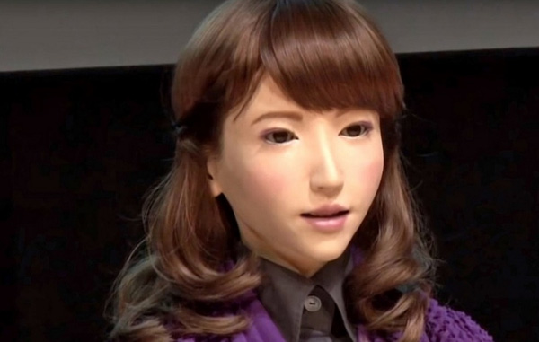Cô nàng robot này có thể liếc mắt, nghiêng đầu, mỉm cười như người thật.

Theo thống kê, 1 trong 5 người đàn ông Nhật Bản dưới 50 tuổi không lấy vợ, và con số này dự kiến còn tăng nữa trong 20 năm tới. Tỉ lệ này ở phụ nữ là 1/10 người. Trong khi số người độc thân ở đây đang gia tăng nhanh chóng, công nghệ robot giống người cũng ngày càng phát triển.

Erica, một robot “23 tuổi”, có thể sẽ là câu trả lời hoàn hảo cho số lượng người độc thân đang ngày một gia tăng ở Nhật Bản. Robot nữ tên Erica là sản phẩm của nhiều nhà khoa học ở các trường đại học ở Kyoto và Osaka. Cô có thể nói một số câu, có các cử chỉ giống như một người thực sự. Theo Mirror, đây là một ví dụ điển hình cho công nghệ robot giống người đang thực sự phát triển ở Nhật Bản.

Sự xuất hiện của robot Erica hồi tháng 8/2015 đã đánh dấu bước tiến mới đạt được trong quá trình tạo ra những người máy có kỹ năng giao tiếp như con người. Ngoài việc trả lời câu hỏi một cách tự nhiên và lưu loát, Erica còn có thể giao tiếp bằng ngôn ngữ cơ thể, mang tới cho người nghe một cảm giác thoải mái như đang tiếp chuyện với người thật.

Cô nàng robot này có thể sử dụng điệu bộ cử chỉ như nghiêng đầu, liếc mắt, mỉm cười... kết hợp trong quá trình trò chuyện.  Thực tế, nhiều nghiên cứu khoa học đã chỉ ra rằng xu hướng "tình dục với người máy" đang ngày càng phổ biến.

Thậm chí nhà tương lai học, TS. Ian Pearson đã biên soạn cả một báo cáo về tình dục trong tương lai, nhận định rằng "chuyện ấy với với robot" sẽ trở nên phổ biến do sự phát triển của ngành công nghiệp đồ chơi tình dục, các nhà máy sản xuất búp bê tình dục.

Tiến sĩ Driscoll, Đại học Sunderland, nói rằng công nghệ robot, tương tác, cảm ứng chuyển động có khả năng phát triển và tập trung hơn vào ngành công nghiệp tình dục trong những năm tiếp theo.

"Chúng ta có xu hướng nghĩ về thực tế ảo và quan hệ tình dục với robot như một điều bình thường trong bối cảnh xã hội hiện đại. Nhưng nếu chúng ta suy nghĩ lại về những chuẩn mực xã hội về tình dục của 100 năm trước, rõ ràng là chúng đã thay đổi nhanh chóng và triệt để”.



"Chuyện ấy" với với robot sẽ trở nên phổ biến trong tương lai.

Các chuyên gia cũng cảnh báo rằng sự phát triển của công nghệ robot tình dục sẽ mang lại nhiều hậu quả tiềm tàng cho nhân loại. Giáo sư Noel Sharkey ở Đại học Sheffield  (Anh) cảnh báo, các robot này có thể làm gia tăng tình trạng quan hệ tình dục sớm ở thanh thiếu niên, cũng như  ngăn cản thế hệ trẻ yêu người bình thường.

"Chắc chắn Robot tình dục sẽ phổ biến trong vòng 10 năm nữa. Tôi nghĩ rằng cần đặt ra các giới hạn về độ tuổi được sử dụng. Bên cạnh đó, nếu trong gia đình có một con robot tình dục, chẳng có gì đảm bảo rằng các thanh thiếu niên không thể lén sử dụng nó" - Giáo sư Sharkey nói.

Bên cạnh đó, các nhà nghiên cứu cũng cảnh báo rằng sự phát triển của robot tình dục có thể gây ra áp lực giới tính đối với nhân loại, do họ lo sợ không thể sánh với kỹ năng quan hệ của những người máy. Tiến sĩ Ian Pearson đã đưa ra nhận định gây sốc rằng đến năm 2025, rất có thể đàn ông sẽ bị các robot "soán ngôi" trong "chuyện ấy".

# CHƯƠNG IV: HIỂU HƠN VỀ cách mạng công nghiệp 4.0 để không bị tụt hậu

## LÃ  sinh viÃªn, hÃ£y hiá»u tháº¿ nÃ o lÃ  cÃ¡ch máº¡ng cÃ´ng nghiá»p 4.0 Äá» khÃ´ng bá» tá»¥t háº­u - áº¢nh 1.Là sinh viên, hãy hiểu thế nào là cách mạng công nghiệp 4.0 để không bị tụt hậu

# Kỉ nguyên 4.0 – kỉ nguyên của những “nhà máy thông minh”.

* **Chúng ta đang đứng tại 1 trong 4 cột mốc quan trọng của nhân loại**

Lịch sử đã ghi nhận 3 cuộc cách mạng công nghiệp chính thức, làm thay đổi toàn bộ nền sản xuất và các điều kiện kinh tế - xã hội của thế giới. Cách mạng công nghiệp lần thứ nhất được đánh dấu bằng sự ra đời của máy hơi nước. Cuộc cách mạng thứ 2 là sự xuất hiện của điện năng, và lần thứ 3 là sự bùng nổ của tin học và tự động hóa. Vậy cách mạng lần thứ 4 được dự đoán sẽ là gì, và còn bao lâu nữa thì thực sự xảy đến?

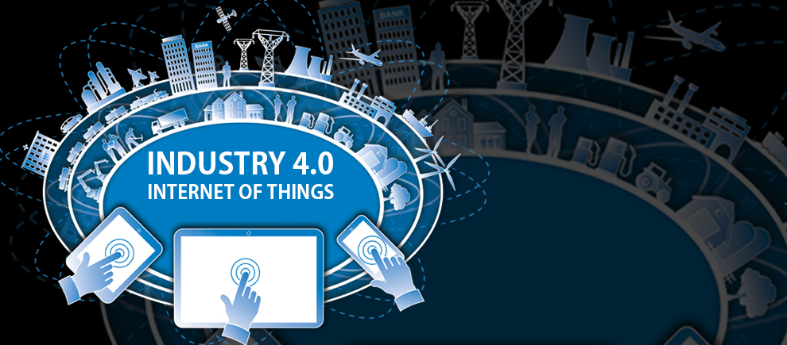Cách mạng công nghiệp lần thứ 4 đã bắt đầu được nhắc đến trong vài năm trở lại đây, với tên thường gọi là Cách mạng 4.0 hay Industry 4.0. Cụm từ này bắt nguồn tại Đức đầu thế kỉ 21, là xu hướng tự động hóa và trao đổi dữ liệu trong công nghệ sản xuất. Nó bao gồm các hệ thống không gian mạng, Internet vạn vật và điện toán đám mây. Qua đó, người ta tạo ra những nhà máy thông minh với hệ thống máy móc tự kết nối với nhau, tự tổ chức và quản lí. Đây còn được gọi là cuộc cách mạng số, vì chúng ta sẽ được chứng kiến công cuộc “số hóa” thế giới thực thành thế giới ảo. Đến một lúc nào đó, lằn ranh giữa hai thế giới này sẽ bị xóa mờ.

Trọng tâm của Industry 4.0 là Internet kết nối vạn vật, một hệ thống truyền dữ liệu giữa mọi vật với nhau mà không cần tương tác trực tiếp

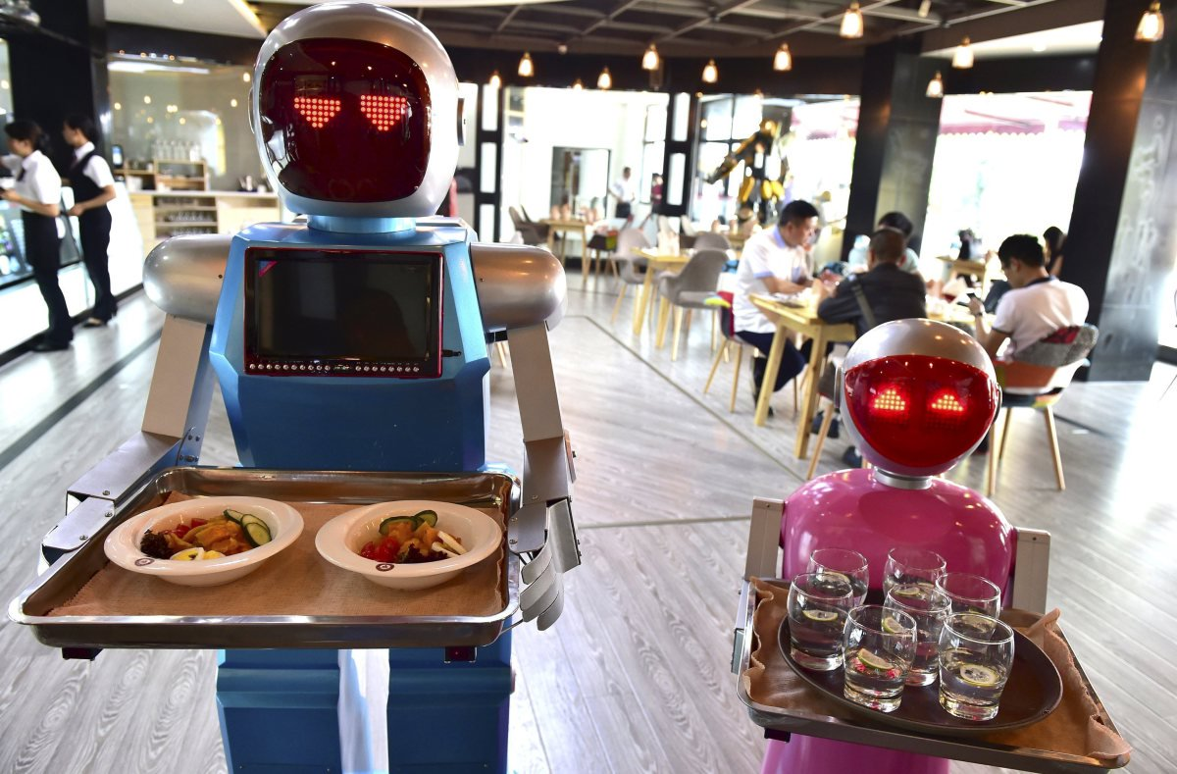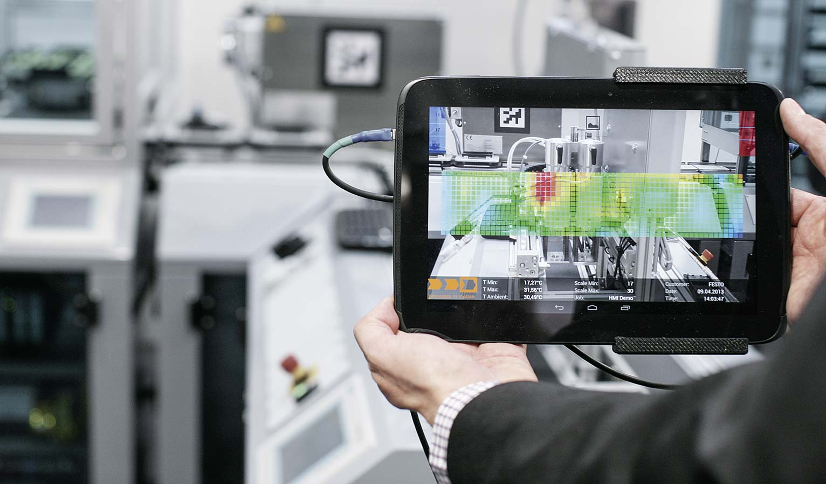Nhiều ý kiến cho rằng cuộc cách mạng này chỉ là dự đoán. Nhưng với những sự ra đời liên tiếp của những robot tự động, xe hơi tự lái, mạng xã hội… ta có thể nhận thấy kỉ nguyên 4.0 đang đến rất gần.

Robot thông minh ngày càng phát triển và đang dần thay thế con người.

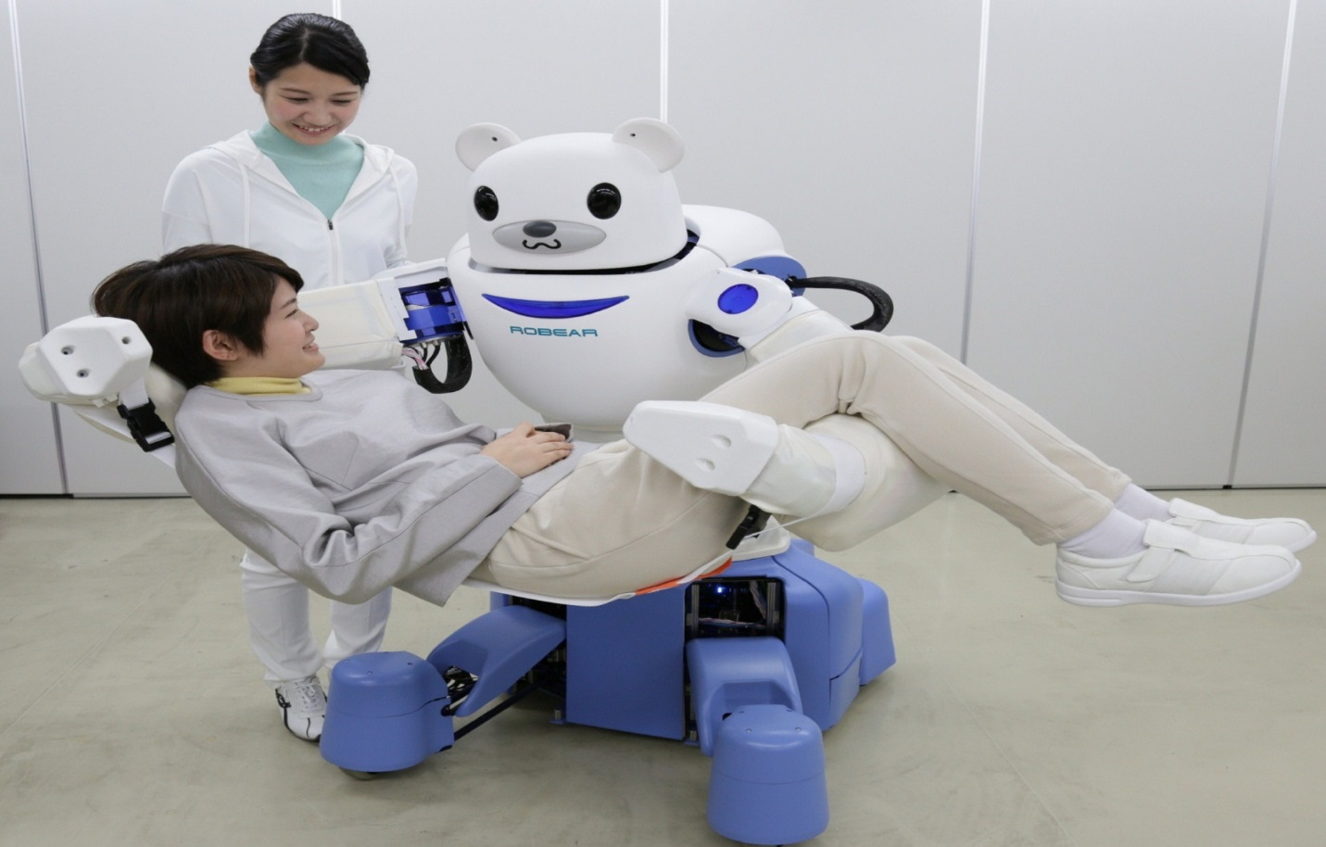

* **4.0 sẽ thay đổi cuộc sống của chúng ta như thế nào?**

Chưa bao giờ con người một lúc đứng giữa những cơ hội và thách thức lớn đến vậy. Tác động rõ rệt nhất của cách mạng 4.0 là sự xuất hiện của robot có trí tuệ nhân tạo, với những tính năng có thể thay thế con người, thậm chí còn tối ưu hơn như khả năng tính toán, phân tích, ghi nhớ, cùng sức lao động bền bỉ, năng suất cao.

Như vậy, trong một thị trường việc làm vốn đã rất gay gắt bởi những cuộc cạnh tranh giữa người với người, bây giờ người ta còn phải cạnh tranh thêm với cả robot. Có thể hình dung, cách mạng 4.0 sẽ tiến tới loại bỏ những công việc phổ thông hoặc mang tính chất lặp đi lặp lại, thay thế toàn bộ bằng máy móc. Nhưng đồng thời, nhu cầu về nguồn lao động có tay nghề cao, tư duy sáng tạo, thực hiện những công việc phức tạp, làm chủ máy móc lại tăng lên.

Cuộc cách mạng công nghiệp này sẽ tác động trực tiếp tới nguồn lao động trong vài năm tới – chính là những sinh viên đang học tập hôm nay. Chúng ta sẽ chiến thắng và làm chủ robot, hay thất bại và bị chúng đào thải, phụ thuộc vào sự chuẩn bị từ lúc này.

* **Muốn nắm bắt vận mệnh của mình, hãy thay đổi ngay từ bây giờ**

Như bất kì một cuộc cách mạng nào khác, Industry 4.0 mang lại những cơ hội khổng lồ nếu biết tận dụng và đồng thời là thách thức bị tụt hậu và loại bỏ.

Giờ đây, kiến thức là vô biên, việc học không có điểm dừng. Lao động nghề, lao động trình độ thấp phải không ngừng trau dồi để nâng cao tay nghề, làm sao để năng suất tối ưu hơn những dây chuyền sản xuất tự động. Lao động trình độ cao, bác sĩ, kĩ sư, giáo viên… cũng phải không ngừng học hỏi, không ngừng cầu tiến, vì sự phát triển của máy móc đang theo rất sát đằng sau.

* **Tư duy lỗi thời, tương lai tụt hậu**

Theo các chuyên gia trong ngành giáo dục, trong thời đại mới, sẽ không còn ai quan tâm đến một tấm bằng hình thức, đến nguồn gốc xuất thân hay những mối quan hệ. Trong tương lai, cơ hội dành cho tất cả mọi người là như nhau. Ai có thực lực, tạo ra nhiều giá trị cho xã hội hơn, người đó thắng. Nếu cứ giữ lối tư duy ỷ lại, sinh viên xem như tự đoán trước kết cục cho mình.



Môi trường cạnh tranh gay gắt không có chỗ cho những tư duy cũ kĩ.

* **Đợi chờ không còn là hạnh phúc**

Trong 10, 20 năm tới đây, con người sẽ làm những công việc mà bây giờ họ thậm chí còn chưa biết chúng là gì. Nếu bạn còn ngồi trên ghế giảng đường, phụ thuộc hoàn toàn vào những cuốn giáo trình được soạn cách đây hàng thập kỉ, bạn sẽ là ai khi bước ra thế giới đang không ngừng biến đổi ngoài kia? Thế giới năng động, con người càng phải năng động hơn. Phải chủ động học hỏi không ngừng, đón đầu xu hướng, thậm chí sáng tạo ra xu hướng thay vì chờ đợi kiến thức được “rót” vào mình một cách thụ động.



Không một giáo trình, tài liệu nào cập nhật kịp thời vô vàn những xu hướng phát triển mới bên ngoài.

* **Bạn đã sẵn sàng trở thành một công dân toàn cầu?**

Cách tốt nhất để không bị thế giới bỏ lại phía sau chính là hòa nhập vào cái thế giới đó. “Công dân toàn cầu” đang là từ khóa đi đôi với “Cách mạng 4.0”. Bạn không thể là một công dân toàn cầu nếu không giỏi ngoại ngữ. Bạn cũng không thể nghĩ đến chuyện làm chủ máy móc hay kết nối, hội nhập được với thế giới nếu còn mù mờ về công nghệ thông tin. Bạn phải hiểu bản thân mình muốn gì, làm được gì và nên làm gì, không ngừng so sánh và cạnh tranh.



Hãy là một phần của thế giới để không bị tụt hậu.

* Cả thế giới đang có những sự chuẩn bị ráo riết để bước vào một kỉ nguyên mới. Là những công dân trẻ và nguồn lao động tương lai, đừng để mình đứng ngoài làn sóng với những cơ hội ngàn vàng – làn sóng mang tên 4.0.

**NGUỒN TƯ LIỆU ( SƯU TẦM)**

<https://www.facebook.com/cnhcosmos/photos/cu%E1%BB%99c-c%C3%A1ch-m%E1%BA%A1ng-c%C3%B4ng-nghi%E1%BB%87p-10cu%E1%BB%99c-c%C3%A1ch-m%E1%BA%A1ng-c%C3%B4ng-nghi%E1%BB%87p-%C4%91%E1%BA%A7u-ti%C3%AAn-tr%C3%AAn-th%E1%BA%BF-gi%E1%BB%9Bi-%C4%91/1465924780168891/>

(7:05pm 27/05/2019)

<http://www.thanhlamit.com/2018/05/cach-mang-10-20-30-40.html> (7:10pm 27/05/2019)

<https://chungta.vn/cong-nghe/lich-su-cac-cuoc-cach-mang-cong-nghiep-1113034.html>

(7:25pm 27/05/2019)

<https://www.youtube.com/watch?v=nhCr5Qddqm4>

(8:06pm 27/05/2019)

<https://vi.wikipedia.org/wiki/C%C3%A1ch_m%E1%BA%A1ng_c%C3%B4ng_nghi%E1%BB%87p#C%C3%A1ch_m%E1%BA%A1ng_c%C3%B4ng_nghi%E1%BB%87p_l%E1%BA%A7n_th%E1%BB%A9_nh%E1%BA%A5t>

(0:10pm 28/5/2019)

<http://hvcsnd.edu.vn/nghien-cuu-trao-doi/dai-hoc-40/cuoc-cach-mang-cong-nghiep-4-0-la-gi-4319> (28/5/2019)

<https://vietnamnet.vn/vn/cong-nghe/tin-cong-nghe/viet-nam-thoi-cach-mang-cong-nghiep-4-0-chung-ta-tu-san-xuat-o-to-smartphone-ve-tinh-nhan-tao-463327.html> (28/5/2019)

<https://text.xemtailieu.com/tai-lieu/luan-van-nghien-cuu-kha-nang-ung-dung-robot-cong-nghiep-trong-he-san-xuat-linh-hoat-980555.html> (28/5/2019)